MANUAL DEL USUARIO

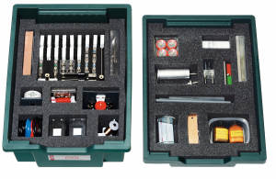
ELECTRICIDAD
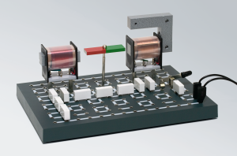
INSTRUCTIVO EXPERIMENTAL
ELECTRICIDAD
1. Lista de Piezas Incluidas

Descripción | Cant. | Descripción | Cant.
Termómetro con escala metálica | 1 | Tela de fricción, lana | 1
Vaso de precipitados plástico,100 ml | 1 | Tela de fricción, seda  Superficie plástica | 1  1
Superficie de trabajo  Cable conductor, 20 m | 2  1 | Aguja de soporte con enchufe de 4 mm, pequeña | 1
Cable calentador en bobina | 1 | Cable con clavija, rojo, 25 cm | 2
Varilla magnética Alcomax | 1 | Cable con clavija, rojo, 50 cm | 1
Conector cocodrilo con clavija de  4 mm | 2 | Cable con clavija, azul, 25 cm  Cable con clavija, azul, 50 cm | 2  1
Aguja de Soporte con clavija de  4 mm, grande | 1 | Cable con clavija, rojo, 10 cm  Electrodo de carbón | 1  2
Bobina con núcleo y clavijas de  4 mm | 1 | Electrodo de plomo  Electrodo de zinc | 2  1
Armadura con contactos de tungsteno, en las clavijas | 1 | Electrodo de cobre  Electrodo de hierro | 1  1
Láminas de contacto, 1 par | 1 | Portalámpara con clavijas | 2
Palanca de interruptor de palanca con clavija | 2 | Lámpara incandescente  1.5 V/0.5 A | 5
Contacto de interruptor de palanca con clavija | 2 | Lámpara incandescente  6 V/0.3 A | 5
Tira bimetálica con clavija  Varilla delgada de soporte con clavija | 1  2 | Lámpara de irradiación adornada  Lámpara de irradiación 110 V  Pesa con gancho, 25 g | 1  1  1
Varilla de PVC  Varilla de plexiglas | 2  1 | Péndulo  Bobina de 600/1200 vueltas | 1  1
Motor eléctrico con clavija de 4mm | 1 | Centro U con centro I y tornillos | 1
Electroscopio con clavija | 1 | de ajuste
Cable de constantan y nichrome en bobina | 1 | Bobina de 300/600 vueltas  Clavija conectora de bobina 4mm | 1  4
Cable de hierro y de cobre | 1 | Capacitor 4700 μF en clavijas | 1
Esmaltado en bobina  Anillo de corto circuito | 1 | LED,verde, con clavijas  Resistencia NTC con clavijas | 2  1
Tubo metálico con clavija de 4 mm | 1 | Potenciómetro, 50 Ω,con clavijas | 1
Muestras de materiales | 15 | Clavija de puente, 4mm | 15
Barra plana magnética con | 1 | Resistencia PTC en clavijas | 1
Orientación |  | Resistencia, 50 Ω , en clavijas | 1
Aguja magnética | 1 | Resistencia, 100 Ω , en clavijas | 2
Brújula | 5 | Ácido cítrico, 25 g | 1
Polvo de hierro | 1 | Sulfato de cobre, 50 g | 1
Girador | 1 | Papel tornasol | 1

- Información para trabajar con el equipo experimental

El tablero de circuitos es la base para colocar todos los circuitos eléctricos. Solamente algunos componentes excepcionales se colocarán fuera del tablero de circuitos.
Cada componente que puede ser conectado está equipado con clavijas de 4 mm que encajan en los enchufes de 4 mm del tablero de circuitos. Los cables de la clavija pueden conectarse en los enchufes para establecer conexiones a medidores o a componentes que se encuentran fuera del tablero de circuitos.
Las clavijas de puente blanco sirven como conexiones eléctricas sobre el tablero de circuitos y muestran simultáneamente el arreglo del circuito.
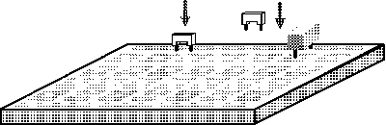

Para instalar los experimentos electroquímicos y algunos otros se necesita la varilla delgada de soporte, el cual puede conectarse al tablero de circuitos como se ve en la siguiente ilustración:
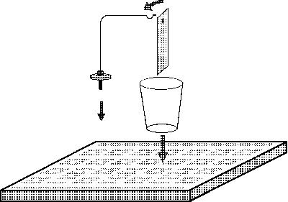

La instalación de los interruptores se lleva a cabo sobre el tablero de circuitos con la palanca del “interruptor de palanca” y su contacto. De acuerdo con la instalación, se pueden construir interruptores de encendido / apagado así como un interruptor de cambio.
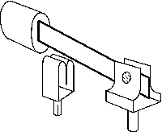

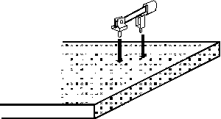

Las bobinas se conectan al tablero de circuitos con las clavijas para conectar bobinas. La distancia entre las bobinas y el tablero de circuitos es necesaria para poder llegar a las conexiones debajo de la bobina con las clavijas del puente.

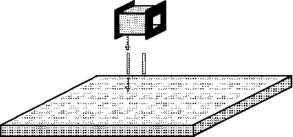

Los soportes de aguja, que vienen en dos tamaños, sirven para instalar el girador y la aguja magnética. Pueden ponerse en el lugar necesario sobre el tablero de circuitos usando las clavijas de 4 mm.

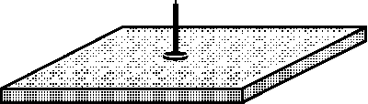

Se incluyen dos láminas de contacto y una armadura para la construcción de contactos (transmisores, interruptor bimetálico). Los resortes de los contactos están doblados de diferente forma de manera que se puedan construir un contacto de operación y uno de descanso.
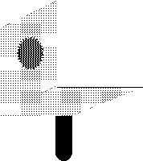
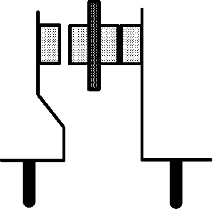

Se encuentra disponible una unidad especial como fuente de poder la cual da un voltaje de 6.8 V para la mayoría de los experimentos. Si se usa otra fuente de poder ésta debe dar un voltaje CD de 6 V con una carga de por lo menos 1.5 A.
Para algunos experimentos se necesita un voltaje CA de aproximadamente 6 V el cual puede ser provisto por el transformador.
Se pueden usar multímetros con un rango de voltaje de hasta 20 V mínimo y un rango de corriente de hasta 2 A o más para las mediciones.
3. Lista de Experimentos

Parte A Magnetismo
A 1 Acción magnética
A 2 Campo magnético
A 3 Fuerza de acción entre imanes
A 4 Inducción magnética
A 5 Geomagnetismo / brújula

Parte B Electroestática
B 1 Electricidad de rozamiento
B 2 Fuerza de acción entre dos cuerpos cargados
B 3 Modelo de un electroscopio
B 4 Electroscopio
B 5 Polarización / inducción
B 6 Inducción en el electroscopio
B 7 Almacenamiento de cargas
B 8 Vaso de precipitados de Faraday
B 9 Capacitor

Parte C Bases de electricidad
C 1 Circuito eléctrico
C 2 Conductor / no conductor
C 3 Conducción de corriente en líquidos
C 4 Voltaje
C 5 Amperaje
C 6 Resistencia eléctrica
C 7 Ley de Ohm
C 8 Conexión en serie de focos incandescentes
C 9 Conexión en serie de resistencias
C 10 Conexión en paralelo de focos incandescentes
C 11 Conexión en paralelo de resistencias
C 12 Resistencias que bajan
C 13 Divisor de voltaje
C 14 Resistencia específica
C 15 Resistencia y temperatura
C 16 Resistencias influidas térmicamente
C 17 Circuito de puente
C 18 Midiendo resistencias
C 19 Wataje
C 20 Trabajo eléctrico

Electricidad - energía de calor
C 21 Conversión a energía de calor
C 22 Acción de la luz
C 23 Cable conductor y de resistencia
C 24 Fusible
C 25 Interruptor bimetálico
C 26 Amperímetro de cable caliente

Electricidad - electromagnetismo
C 27 Campo magnético de un conductor
C 28 Campo magnético de una bobina
C 29 Electroimán
C 30 Relevador
C 31 Interruptor automático
C 32 Fuerza Lorentz
C 33 Principio de un motor eléctrico
C 34 Motor eléctrico

Electricidad - inducción electromagnética
C 35 Inducción
C 36 Inducción con voltaje de CD
C 37 Autoinducción
C 38 Principio de un generador
C 39 Alternador
C 40 Ley de Lenz
C 41 Motor de CA
C 42 Transformador
C 43 Impedancia de una bobina
C 44 Impedancia de un capacitor

Parte D Electroquímica
D 1 Electrólisis
D 2 Electroplastía
D 3 Elemento electroquímico
D 4 Potenciales electroquímicos
D 5 Acumulador
A 1 Acción Magnética

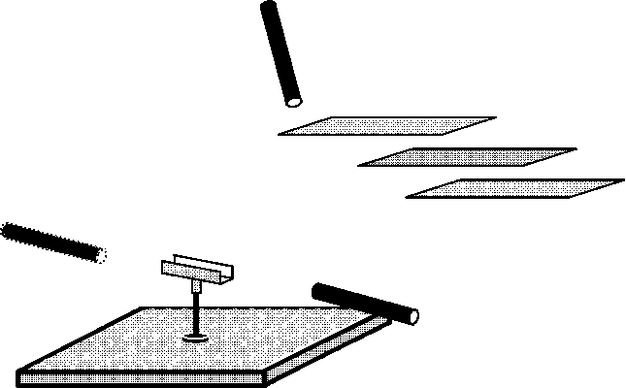

Materiales:
Girador Varilla magnética
Electrodo de hierro Tablero de circuitos
Electrodo de cobre Electrodo de zinc
Soporte de aguja, pequeño

El Experimento:
Acerca la varilla magnética a los electrodos de hierro, cobre y zinc (uno después del otro). Observa lo que sucede.
Conecta el soporte de aguja al tablero de circuitos y ponle el girador. Acerca el imán al girador y observa su reacción. Repite el mismo procedimiento desde el otro lado pero dale la vuelta a la varilla magnética.

Resultado de la Prueba:
El imán crea una fuerza de acción que atrae al hierro. El níquel, cobalto y otras aleaciones también son atraídos por imanes. A estos materiales se les llama ferromagnéticos.
A 2 Campo Magnético

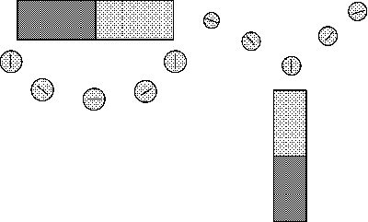

Materiales:
Barra magnética plana
Brújulas, 5x

El Experimento:
Pon la barra magnética plana sobre una hoja de papel y coloca las brújulas como se ve en el dibujo A. Dibuja la dirección de la aguja al lado de cada brújula.
Repite el experimento, esta vez colocando las brújulas como se ve en el dibujo B.

Resultado de la Prueba:
Alrededor de un imán hay fuerzas de acción que actúan sobre las agujas magnéticas de las brújulas. Las agujas muestran la trayectoria de la fuerza de acción alrededor del imán.
El espacio de la fuerza de acción magnética se llama campo magnético.
A 3 Fuerza de Acción entre Imanes

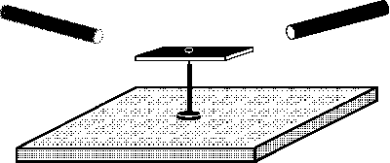

Materiales:
Barra magnética plana
Soporte de aguja, grande
Varilla magnética
Tablero de circuitos

El Experimento:
Conecta el soporte de aguja grande al tablero de circuitos y pon la barra magnética plana en la punta de la aguja.
Espera hasta que la barra magnética plana se quede quieta. Acerca la varilla magnética una vez con el lado marcado de rojo y otra vez con el lado verde.
Repite el experimento con la varilla magnética en el lado opuesto de la barra magnética plana. Compara los efectos.

Resultado de la Prueba:
Estas son fuerzas de acciones entre dos imanes. Los mismos polos del imán se repelen mientras que los polos opuestos se atraen.
A 4 Inducción Magnética
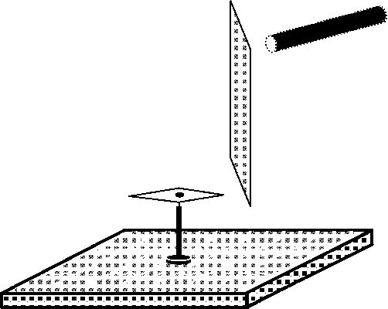

Materiales:
Electrodo de hierro Varilla magnética
Aguja magnética Tablero de circuitos
Soporte de aguja, grande

El Experimento:
Conecta el soporte de aguja grande al tablero de clavijas y pon la aguja magnética dentro del soporte. Espera hasta que la aguja deje de moverse.
Sostén el electrodo de hierro con tu mano de manera vertical, cerca de la aguja magnética, como se ve en el dibujo. Acerca la varilla magnética al extremo superior del electrodo sin tocarlo. Observa el efecto en la aguja magnética cerca de su extremo inferior.
Voltea la varilla magnética y repite el experimento.

Resultado de la Prueba:
El electrodo de hierro no está magnetizado al principio y por lo tanto no afecta a la aguja magnética. Si se acerca la varilla magnética al electrodo, el electrodo se magnetiza por la influencia del campo magnético y ejerce por su parte una fuerza de acción sobre la aguja magnética.
Si el campo magnético como la causa de esto se quita, el hierro ya no está magnetizado. Dependiendo del tipo de hierro, puede quedar una magnetización residual.
A 5 Geomagnetismo / Brújula

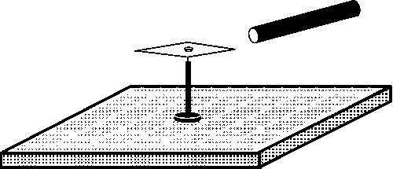

Materiales:
Aguja magnética Varilla magnética
Soporte de aguja, grande Tablero de circuitos

El Experimento:
Conecta el soporte de aguja grande al tablero de circuitos y pon la aguja magnética dentro del soporte. Espera a que la aguja deje de moverse.
Determina los puntos de la brújula hacia los cuales están dirigidos los polos de la aguja magnética. Dale vuelta lentamente al tablero de circuitos alrededor de su centro y observa la aguja.
Desvía la aguja por medio de la varilla magnética y observa la reacción de la aguja después de quitar el imán.

Resultado de la Prueba:
El campo magnético de la Tierra ejerce una fuerza de acción sobre la aguja magnética. La aguja se dirige a la posición Norte/Sur.
Si es desviada por otro campo magnético, se vuelve a orientar a la posición Norte/Sur cuando el campo magnético que la desviaba deja de actuar.
B 1 Electricidad de Rozamiento
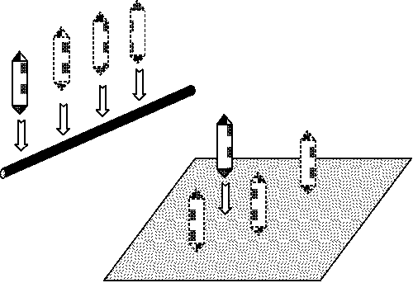

Materiales:
Lámpara de irradiación 70/90 V Tela de fricción, lana
Varilla de PVC Superficie plástica
Tela de fricción, seda

El Experimento:
(Lleva a cabo este experimento en un cuarto medio oscuro.)
Sostén un extremo de la varilla de PVC con una mano y frota la varilla fuertemente con la tela de fricción de lana. Toma la lámpara de irradiación con la otra mano en uno de sus extremos y acerca el otro extremo a diferentes zonas de la varilla. Observa el efecto.
Pon el papel plástico sobre una hoja de papel y frota fuertemente el plástico con la tela de fricción de seda. Toma el plástico de un extremo y quítalo rápidamente del papel. Acerca la lámpara de irradiación al plástico de la misma manera como lo hiciste con la varilla de PVC.

Resultado de la Prueba:
Materiales que no tenían carga, se cargan por fricción. Cuando acercamos la lámpara de irradiación a estos materiales cargados la carga fluye por el cuerpo humano hasta la tierra. El corto flujo de cargas hace que la lámpara se encienda por unos instantes.
El encendido de la lámpara en diferentes posiciones indica que las cargas no se igualan en un aislador.
B 2 Fuerza de Acción Entre Dos Cuerpos Cargados

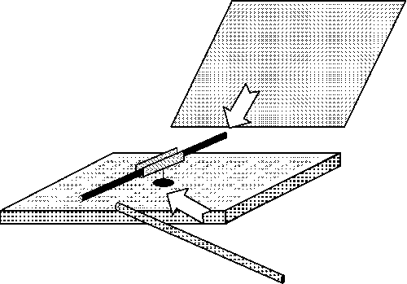

Materiales:
Girador Tela de fricción de seda
Soporte de aguja, pequeño Tela de fricción de lana
Varilla de Plexiglás Tablero de circuitos
Varilla de PVC, 2x Papel plástico

El Experimento:
Conecta el soporte de aguja pequeño al tablero de circuitos y ponle el girador. Frota la varilla de PVC fuertemente con la tela de fricción de lana y ponla en el girador como se ve en el dibujo. Frota también la segunda varilla de PVC con la tela de fricción de lana y acerca un extremo a un extremo de la varilla que está en el girador. Observa las reacciones.
Repite el experimento con la varilla de Plexiglas y el papel plástico frotados con la tela de fricción de seda.

Resultado de la Prueba:
Una fuerza actúa entre cuerpos cargados por electricidad de rozamiento. Si las cargas son iguales, los cuerpos se repelen. Si las cargas son opuestas los cuerpos se atraen.
B 3 Modelo de un Electroscopio
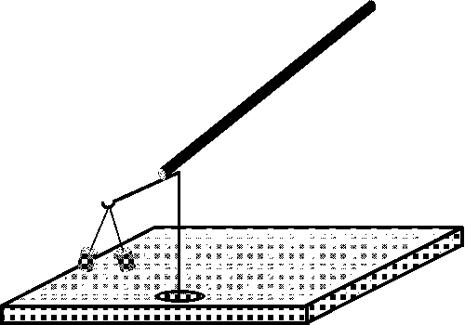

Materiales:
Varilla delgada de soporte con clavija Tela de fricción de lana
Péndulo doble Tablero de circuitos
Varilla de PVC

El Experimento:
Pon la varilla delgada de soporte sobre el tablero de circuitos como se muestra en el dibujo. Cuelga el péndulo doble del gancho. Toca la varilla delgada de metal con el dedo para quitar cualquier carga que pudiera tener.
Frota la varilla de PVC fuertemente con la tela de fricción de lana y roza la varilla contra la parte superior de la varilla delgada, observando el efecto.
Repite este proceso varias veces (sin descargar la varilla metálica) y observa el péndulo.

Resultado de la Prueba:
La carga de la varilla de PVC se transfiere parcialmente al péndulo. Debido a las cargas iguales los dos cuerpos se repelen. De esta manera demuestran sus cargas.
La distancia entre las bolas aumenta si éstas se cargan más. Esto indica el aumento de las cargas.
B 4 Electroscopio
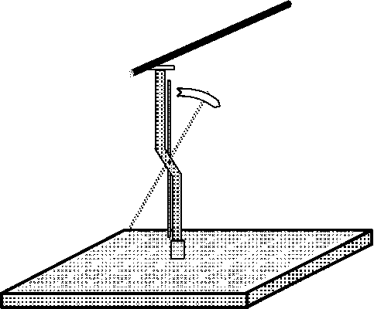

Materiales:
Electroscopio con clavija Tela de fricción de lana
Varilla de Plexiglás Tablero de circuitos
Varilla de PVC

El Experimento:
Conecta el electroscopio al tablero de circuitos. Toca el electrodo superior con un dedo para quitar cualquier carga que pudiera tener el electroscopio.
Frota la varilla de PVC fuertemente con la goma de fricción de lana y roza la varilla con el electrodo superior. Vuelve a rozar la varilla y repite el proceso. Observa las consecuencias en el apuntador del electroscopio.
Descarga el electroscopio y repite el experimento con la varilla de Plexiglás.

Resultado de la Prueba:
Al tocar el electroscopio con la varilla parte de la carga de la varilla se transfiere al electroscopio. Como la carga del electroscopio y la del apuntador es la misma, el apuntador es repelido. Mientras mayor la carga, mayor será la repulsión. El electroscopio indica la cantidad de cargas.
B 5 Polarización / Inducción
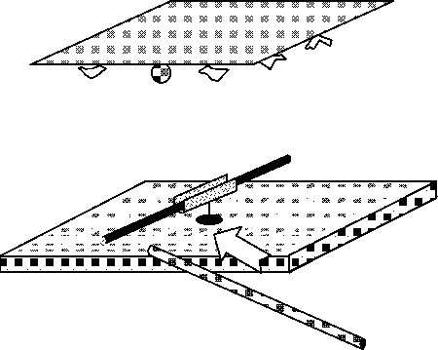

Materiales:
Papel aluminio Varilla de PVC, 2x
Girador Tela de fricción de seda
Superficie plástica Tela de fricción de lana
Soporte de aguja, pequeño
El Experimento:
Haz una bola pequeña de papel aluminio y consigue unos trocitos de papel.
Pon el papel plástico sobre una hoja de papel y frótalo fuertemente con la tela de fricción de seda. Toma el plástico de un extremo y quítalo rápidamente del papel. Sostén el plástico sobre los trocitos de papel y la bola de aluminio y observa las reacciones.
Monta el girador con el soporte de aguja pequeño en el tablero de circuitos. Pon la varilla de PVC sin carga en el girador y acércale a uno de sus extremos, un extremo de la varilla frotada. Observa la reacción de la varilla que está sobre el girador.
Resultado de la Prueba:
Si se acerca un cuerpo sin carga a uno cargado, las cargas se mueven dentro del cuerpo previamente sin carga (inducción). Por esto, actúa como un cuerpo cargado y puede ser desviado por cargas que se le acercan.
Los trocitos de papel son atraídos por el plástico. Al principio, también la bola de aluminio es atraída. Tocando el plástico las cargas previamente desiguales de los dos cuerpos se adaptan, de manera que la bola se cae. Al tocar tierra su carga se adapta a la carga de la tierra. De esta manera el efecto se repite.
B 6 Inducción en el Electroscopio
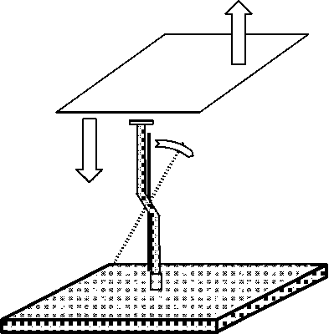

Materiales:
Electroscopio con clavija Tela de fricción de lana
Superficie plástica Tablero de circuitos

El Experimento:
Conecta el electroscopio al tablero de circuitos. Descárgalo tocándolo con la mano.
Acerca la superficie plástica, previamente frotada con la tela de fricción de lana, lentamente desde arriba, al electrodo del electroscopio hasta una distancia de unos cuantos milímetros. No toques el electrodo.
Quita lentamente el plástico al mismo tiempo que observas el apuntador.
Repite el experimento.

Resultado de la Prueba:
Las cargas dentro del electroscopio están separadas por el campo magnético del papel plástico cargado. Por esto el apuntador está desviado. Si se quita el plástico, la desviación del apuntador es reversible.
El apuntador fue desviado por el cambio de la carga que ya había adentro del electroscopio y no por la transición de las cargas.
B 7 Almacenamiento de Cargas

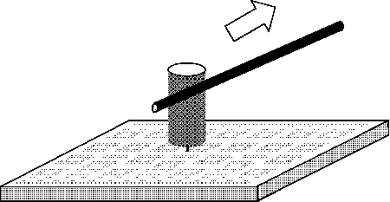

Materiales:
Lámpara de irradiación Tela de fricción de lana
Tubo metálico con clavija Tablero de circuitos
Varilla de PVC

El Experimento:
Conecta el tubo metálico al tablero de circuitos. Frota la varilla de PVC fuertemente con la lana y rózala con el tubo. Repite esto varias veces.
Sostén la lámpara de irradiación por un electrodo con el pulgar y el dedo índice y acércala con el otro electrodo lentamente a la parte de afuera del tubo. Observa los electrodos de la lámpara de irradiación. Acerca nuevamente la lámpara de irradiación al tubo y observa la reacción.

Resultado de la Prueba:
La carga en la superficie de la varilla de PVC puede transferirse al tubo metálico el cual la almacena. La evidencia del almacenamiento de las cargas se lleva a cabo con la lámpara de irradiación. Se enciende sólo una vez pues el tubo metálico se descargo totalmente la primera vez.
B 8 Vaso de Precipitados de Faraday

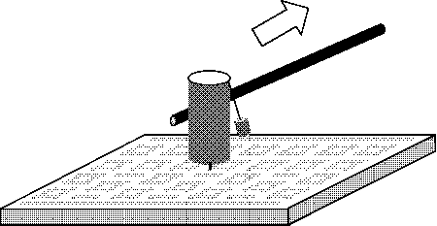

Materiales:
Péndulo doble Tela de fricción de lana
Cilindro metálico con clavija Tablero de circuitos
Varilla de PVC

El Experimento:
Conecta el cilindro metálico al tablero de circuitos. Coloca el péndulo en el borde del cilindro de manera que una bola quede dentro y la otra fuera de éste.
Toca el cilindro con la varilla de PVC, previamente cargada con la tela de fricción y observa la reacción de las bolas.

Resultado de la Prueba:
Las bolas tienen la misma carga que la superficie del vaso de precipitados que están tocando. Sólo la bola exterior es repelida. Eso quiere decir que la de adentro no tiene carga.
Debido a que el vaso de precipitados es metálico, todos los portadores de cargas libres se presionan hacia afuera por medio de la repulsión recíproca.
B 9 Capacitor

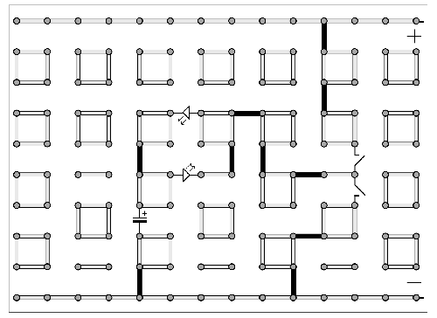

Materiales:
Puente con clavija, 10x Capacitor 4700 μF
Palanca de interruptor de palanca Fuente de poder
Contacto de interruptor de palanca, 2x Tablero de circuitos
LED, verde, 2x

El Experimento:
Arregla los componentes y conecta la fuente de poder de acuerdo al diagrama del circuito.
Cierra, alternadamente, los interruptores S1 y S2 y observa LED1 y LED2.
Copia el diagrama del circuito en una hoja de papel y dibuja con flechas la trayectoria que recorre la corriente durante la carga y descarga del capacitor.

Resultado de la Prueba:
Si se aplica una tensión al capacitor, éste se carga con portadores de cargas libres.
Esta carga puede liberarse. El flujo de corriente cuando se carga y descarga es opuesto en un momento.
La cantidad de la carga almacenada depende de la capacidad del capacitor.
C 1 Circuito Eléctrico

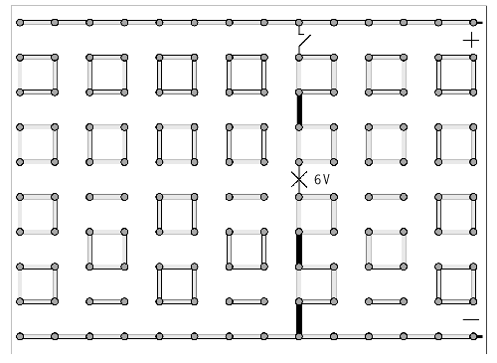

Materiales:
Puente con clavija, 3x Contacto de interruptor de palanca
Lámpara incandescente 6V Fuente de poder
Portalámpara Tablero de circuito
Palanca de interruptor de palanca

El Experimento:
Coloca los componentes y conecta la fuente de poder de acuerdo con el diagrama del circuito. Pon la lámpara incandescente en el portalámpara.
Cierra el interruptor y observa el efecto.

Resultado de la Prueba:
En un circuito cerrado, una tensión aplicada causa un flujo de corriente. Este flujo de corriente puede revisarse por medio de la lámpara incandescente.
Cuando el interruptor está abierto, no fluye corriente, a pesar de la tensión aplicada. Un circuito eléctrico contiene una fuente de poder, líneas de unión y consumidores.
C 2 Conductor / No Conductor

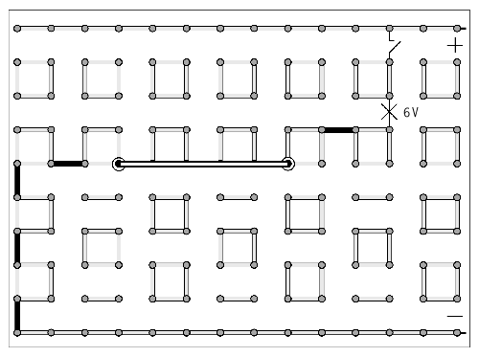

Materiales:
Puente con clavija, 5x Contacto de interruptor de palanca
Lámpara incandescente, 6V Conjunto de muestras de materiales
Portalámpara Fuente de poder
Conectores cocodrilo, 2x Tablero de circuitos
Palanca de interruptor de palanca
El Experimento:
Arregla los componentes y conecta la fuente de poder de acuerdo con el diagrama del circuito.
Usa los conectores cocodrilo para conectar las muestras de materiales al circuito. La prueba del flujo de corriente se hace por medio de la lámpara incandescente.
Prueba la conductividad de los siguientes materiales:
Material | Madera | Carbón | Cobre | Vidrio | Hierro | Aluminio
Conductor
No conductor

Resultado de la Prueba:
Los sólidos pueden clasificarse como conductores y no conductores. Los materiales que contienen una gran cantidad de electrones libres son conductores. Los materiales que prácticamente no conducen se llaman aislantes.
C 3 Conducción de Corriente en Líquidos

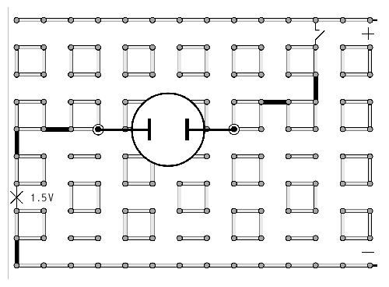

Materiales:
Puente con clavija, 5x Contacto de interruptor de palanca
Ácido cítrico Sal de cocina (cloruro de sodio)
Lámpara incandescente 1.5 V Electrodo de carbón, 2x
Portalámpara Vaso de precipitados de plástico
Varilla delgada de soporte con clavija, 2x Fuente de poder
Palanca de interruptor de palanca
El Experimento:
Arregla los componentes y conecta la fuente de poder de acuerdo con el diagrama del circuito.
Cuelga los dos electrones de carbón de las varillas delgadas de soporte de manera que se sumerjan en el vaso de precipitados de plástico. Llena el vaso de precipitados con agua.
Cierra el interruptor y observa la lámpara incandescente.
Repite el experimento con una solución ligeramente concentrada de ácido cítrico y con una de mayor concentración.
Repite nuevamente el experimento con una solución de cloruro de sodio.
Resultado de la Prueba:
La conductividad eléctrica de fluidos depende de sus propiedades químicas. Soluciones de ácidos, bases y sales (electrolitos) conducen corriente porque contienen iones. Agua pura o no-electrolitos no conducen la electricidad y se denominan no conductores.
C 4 Voltaje

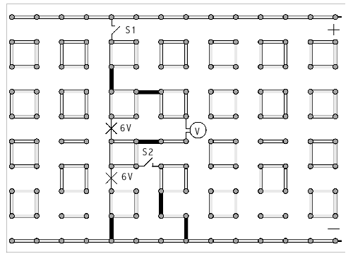

Materiales:

Puente con clavija, 6x Palanca de interruptor de palanca, 2x
Cable con clavija, 50 cm, rojo Contacto de interruptor de palanca , 2x
Cable con clavija, 50 cm, azul Multímetro
Lámpara incandescente 6V, 2x Fuente de poder
Portalámpara, 2x Tablero de circuito

El Experimento:
Coloca los componentes y conecta la fuente de poder de acuerdo con el diagrama de circuito.
Cierra los interruptores S1 y S2 y determina la caída de voltaje en la lámpara incandescente L1.
Abre el interruptor S2. Determina nuevamente la caída del voltaje en la lámpara incandescente L1.

Resultado de la Prueba
La caída del voltaje en el consumidor en un circuito eléctrico puede medirse conectando paralelamente un voltímetro. Esta caída de voltaje causa que la corriente fluya a través del consumidor.
C 5 Amperaje

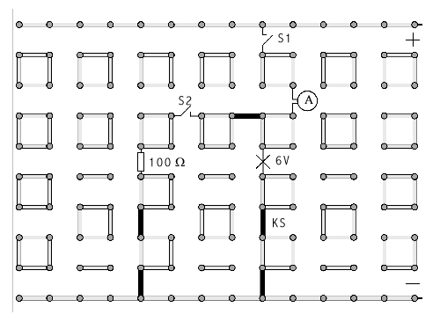

Materiales:

Puente con clavija, 5x Contacto de interruptor de palanca, 2x
Cable con clavija, 50 cm, rojo Multímetro
Cable con clavija, 50 cm, azul Fuente de poder
Lámpara incandescente 6 V Tablero de circuitos
Portalámpara Resistencia 100 Ω
Palanca de interruptor de palanca, 2x
El Experimento:
Coloca los componentes y conecta la fuente de poder de acuerdo con el diagrama del circuito.
Cierra el interruptor S1, abre el interruptor S2 y determina la corriente con el amperímetro.
Cierra S2 para conectar en paralelo la resistencia a la lámpara incandescente y la corriente nuevamente.
Cambia el amperímetro por la clavija de puente KS y repite el experimento. Compara los valores medidos.
Resultado de la Prueba:
El amperaje de un circuito eléctrico depende de la tensión aplicada y de las resistencias de los consumidores.
Si se conectan más consumidores en paralelo, el amperaje aumenta correspondientemente.
C 6 Resistencia Eléctrica
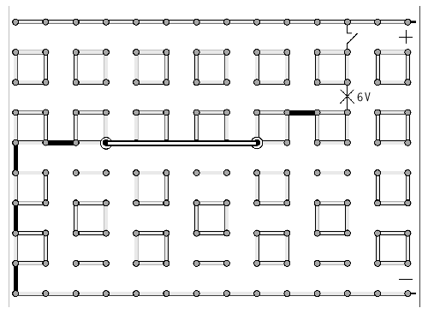

Materiales:

Puente con clavija, 5x Contacto de interruptor de palanca

Lámpara incandescente 6V Electrodo de carbón
Portalámpara Electrodo de cobre
Conector cocodrilo con clavija, 2x Fuente de poder
Palanca de interruptor de palanca Tablero de circuitos

El Experimento:
Coloca los componentes y conecta la fuente de poder de acuerdo con el diagrama del circuito. Sujeta con el conector cocodrilo los materiales a ser examinados.
Conecta el electrodo de cobre primero. Cierra el interruptor de palanca y observa la lámpara incandescente.
Reemplaza el electrodo de cobre por el de carbón y observa nuevamente la lámpara incandescente.

Resultado de la Prueba:
El amperaje de un circuito eléctrico depende de la resistencia eléctrica de los consumidores y de los materiales de los cables.
El valor de la resistencia eléctrica está determinado por la conductividad del material (resistencia específica) y el tamaño del conductor.
C 7 Ley de Ohm

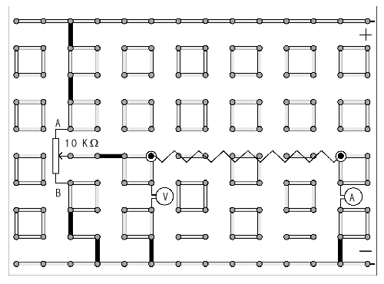

Materiales:
Puente con clavija, 5x Multímetro, 2x
Cable de clavija, 25 cm, rojo, 2x Potenciómetro 50 Ω
Cable de clavija, 25 cm, azul, 2x Varilla de PVC
Cable de Constantan (señalado Ko) Fuente de poder
Cable de Nichrome (señalado CrNi) Tablero de circuito
Conector cocodrilo con clavija, 2x

El Experimento:
Coloca los componentes y conecta la fuente de poder de acuerdo con el diagrama del circuito. Enrolla, unos 50 cm de cable de constantan alrededor de la varilla de PVC. Sujeta los extremos de los cables de constantan con conectores cocodrilo. Mueve la aguja del potenciómetro al centro. Después de aplicar la tensión al circuito, mueve la aguja lentamente hasta que los voltajes de la tabla (U₁) se apliquen en la resistencia. Mide los amperajes correspondientes (I₁) y calcula la R₁.
Repite el experimento con el cable de Nichrome y los valores U₂, I₂, R₂.

Cable de Constantan
U₁: Voltaje [V] | 0.5 | 1.0 | 1.5 | 2.0 | 2.5 | 3.0
I₁: Amperaje [A]
R₁: Resistencia [Ω ] (=U₁/I₁)

Cable de Nichrome
U₂: Voltaje [V] | 0.5 | 1.0 | 1.5 | 2.0 | 2.5 | 3.0
I₂: Amperaje [A]
R₂: Resistencia [Ω ] (=U₂/I₂)

Resultado de la Prueba:
Analizando los valores se puede establecer una co-relación entre el voltaje, amperaje y la resistencia:
Con una resistencia constante el amperaje aumenta linearmente si el voltaje aumenta. La resistencia puede calcularse por R=U/I.
C 8 Conexión en Serie de Lámparas Incandescentes

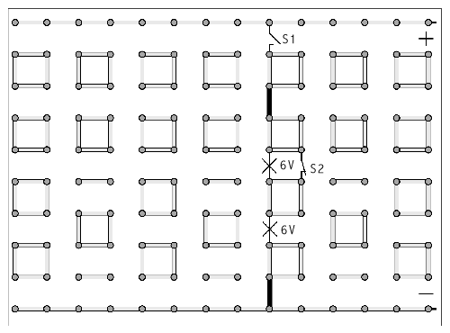

Materiales:

Puente con clavija, 2x Contacto de interruptor de palanca, 2x
Lámpara incandescente 6V, 2x Fuente de poder
Portalámpara, 2x Tablero de circuitos
Palanca de interruptor de palanca, 2x

El Experimento:
Coloca los componentes y conecta la fuente de poder de acuerdo con el diagrama del circuito.
Cierra los interruptores S1, S2 y observa la lámpara incandescente L1.
Abre el interruptor S2 y observa la reacción de ambas lámparas incandescentes.

Resultado de la Prueba:
Con una conexión en serie cae la mitad de los voltajes operativos de cada lámpara. Por lo tanto, dos lámparas se encienden con menor intensidad que una lámpara con el mismo voltaje operativo.
Si se quiere encender dos lámparas con la misma intensidad de una sola, se debe aumentar el voltaje operativo.
C 9 Conexión en Serie de Resistencias
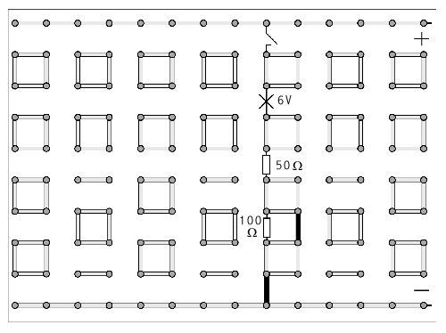

Materiales:

Puente con clavija, 2x Fuente de poder
Lámpara incandescente 6 V Tablero de circuitos
Portalámpara Resistencia 50 Ω
Palanca de interruptor de palanca Resistencia 100 Ω
Contacto de interruptor de contacto

El Experimento:
Coloca los componentes y conecta la fuente de poder de acuerdo al diagrama del circuito.
Cierra el interruptor y observa la lámpara incandescente.
Quita el puente KS, que está conectado en paralelo a la resistencia R₂ y observa el efecto en la lámpara incandescente.

Resultado de la Prueba:
Si el corto circuito en la resistencia R₂ se quita, las dos resistencias del circuito se hacen efectivas. De aquí que la intensidad de la lámpara incandescente disminuye.
Resistencias conectadas en serie se suman para formar una resistencia total que se calcula así:
R_{tot} = R₁ + R₂
C 10 Conexión en Paralelo de Lámparas Incandescentes
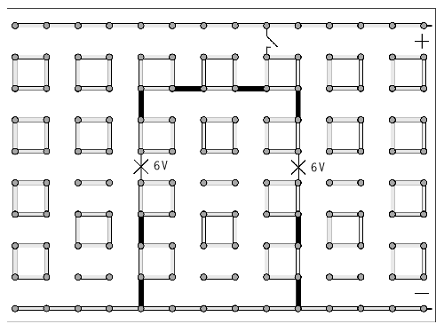

Materiales:

Puente con clavija, 8x Contacto de interruptor de palanca
Lámpara incandescente 6 V, 2x Fuente de Poder
Portalámpara Tablero de circuito
Palanca de interruptor de palanca

El Experimento
Coloca los componentes y conecta la fuente de poder de acuerdo con el diagrama de circuito.
Cierra el interruptor y observa las lámparas incandescentes L1 y L2.
Quita la Lámpara L1 del circuito y observa la lámpara L2.

Resultado de la Prueba:
Debido a la conexión en paralelo ambas lámparas incandescentes están en el mismo potencial eléctrico. Se encienden con la misma intensidad y al quitar una de las lámparas no se afecta el voltaje y por lo tanto la intensidad de la otra.
C 11 Conexión en Paralelo de Resistencias
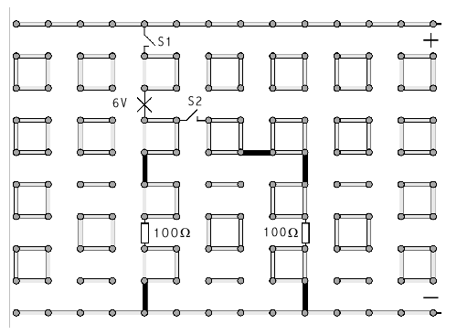

Materiales:

Puente con clavija, 5x Contacto de interruptor de palanca, 2x
Lámpara incandescente 6 V Fuente de poder
Portalámpara Tablero de circuitos
Palanca de interruptor de palanca, 2x Resistencia, 100 Ω , 2x
El Experimento:
Coloca los componentes y conecta la fuente de poder de acuerdo con el diagrama del circuito.
Cierra el interruptor S1 y observa la lámpara incandescente. Después, cierra el interruptor S2 y observa la reacción.

Resultado de la Prueba:
La lámpara incandescente y la resistencia R1 están conectadas en serie. El valor de la resistencia R1 se elige de manera que la lámpara incandescente se encienda a una baja intensidad. Si la resistencia R2 se conecta en paralelo a R1, la intensidad de la lámpara aumenta. El flujo de corriente aumenta porque la resistencia total disminuye. La resistencia total se calcula así:

R1 · R2
R_{tot} = ---------------
R1 + R2
C 12 Resistencias de Caída

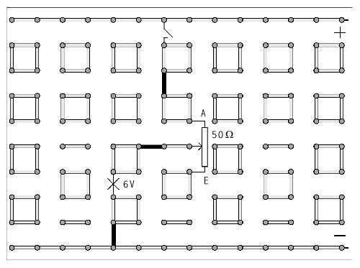

Materiales:

Puente con clavija, 3x Contacto de interruptor de palanca
Lámpara incandescente 6 V Potenciómetro 50 Ω
Portalámpara Fuente de poder
Palanca de interruptor de palanca Tablero de circuitos

El Experimento:
Coloca los componentes y conecta la fuente de poder de acuerdo con el diagrama de circuito.
Ajusta la aguja del potenciómetro hasta el final llamado “E”. Cierra el interruptor y observa la lámpara incandescente.
Mueve la aguja lentamente hasta la posición “A” y observa la lámpara.

Resultado de la Prueba:
El potenciómetro y la lámpara incandescente están conectados en serie. Dependiendo de la posición de la aguja, más o menos voltaje está bajando en la resistencia que baja. La medición del voltaje de la lámpara incandescente disminuye o aumenta entonces.
Una resistencia de caída puede usarse para adaptar el voltaje medido de un consumidor a un voltaje operativo más alto.
C 13 Divisor de Voltaje
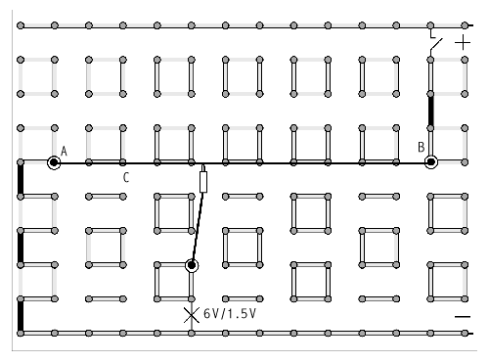

Materiales:
Puente con clavija, 4x Palanca de interruptor de palanca
Cable de nichrome Contacto de interruptor de palanca
Cable con clavija, 25 cm, rojo Conector cocodrilo, 2x
Lámpara incandescente 6V Fuente de poder
Lámpara incandescente 1.5 V Tablero de circuitos
Portalámpara

El Experimento:
Coloca los componentes y conecta la fuente de poder de acuerdo con el diagrama del circuito.
Conecta un pedazo del cable de nichrome (unos 25 cm) a los conectores cocodrilo. Tensa el cable dándole vuelta a un conector.
Cierra el interruptor, desliza con un polo del cable de clavija lentamente a lo largo del cable de nichrome y observa la reacción de la lámpara incandescente.
Repite el experimento con la lámpara incandescente de 1.5 V. La llave debe estar solamente entre los puntos A y C. De otra manera la lámpara podría quemarse.

Resultado de la Prueba:
El cable de nichrome es una resistencia. Al tocar su superficie, voltajes componentes pueden quitarse, los cuales se indican por la lámpara incandescente.
Con la ayuda de divisores de voltaje, voltajes componentes pueden generarse de un voltaje operativo fijo.
C 14 Resistencia Específica

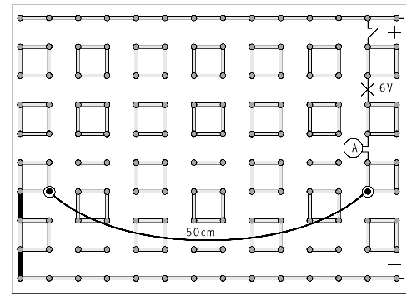

Materiales:
Puente con clavija, 2x Palanca de interruptor de palanca
Cables de hierro y cobre Contacto de interruptor de palanca
Cable con clavija, rojo, 50 cm Cable de constantan
Cable con clavija, azul, 50 cm Multímetro
Lámpara incandescente 6 V Fuente de poder
Portalámpara Tablero de circuitos
Conectores cocodrilo, 2x
El Experimento:
Coloca los componentes y conecta la fuente de poder de acuerdo al diagrama del circuito. Conecta un pedazo de cable de constantan (unos 50 cm) a los conectores cocodrilo. Cierra el interruptor y determina el amperaje del circuito.
Reemplaza el cable de constantan por un pedazo de cable de cobre y hierro respectivamente (cada uno de unos 50 cm) y repite el experimento.
Resultado de la Prueba:
Aparte del tamaño, la resistencia de los conductores también depende del material del conductor. La resistencia específica es una constante de materia la cual especifica la resistencia de un conductor que tiene un largo de 1 m, un diámetro de 1 mm² y una temperatura de 20ºC.
C 15 Resistencia y Temperatura

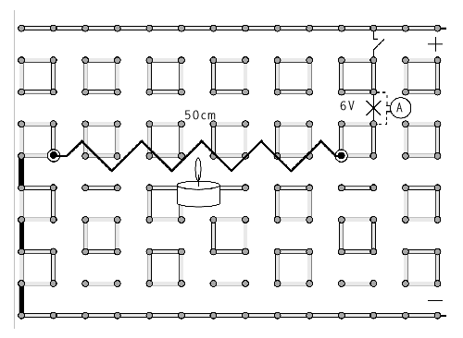

Materiales:
Puente con clavija, 3x Palanca de interruptor de palanca
Cable de hierro Contacto de interruptor de palanca
Cable con clavija, rojo, 50 cm Multímetro
Cable con clavija, azul, 50 cm Varilla de PVC
Lámpara incandescente 6 V Fuente de poder
Portalámpara Tablero de circuitos
Conector cocodrilo, 2x Fuente de calor/lamparita de noche

El Experimento:
Coloca los componentes y conecta la fuente de poder de acuerdo al diagrama del circuito.
Enrolla unos 50 cm de cable de hierro alrededor de la varilla de PVC y quita la varilla. Sostén los extremos del cable enrollado con conectores cocodrilo. Cierra el interruptor de palanca y observa la lámpara incandescente.
Conecta un amperímetro en serie a la lámpara y repite el experimento.

Resultado de la Prueba:
La resistencia eléctrica depende de la temperatura. Para metales la resistencia aumenta al aumentar la temperatura.
C 16 Resistencias Influidas Térmicamente

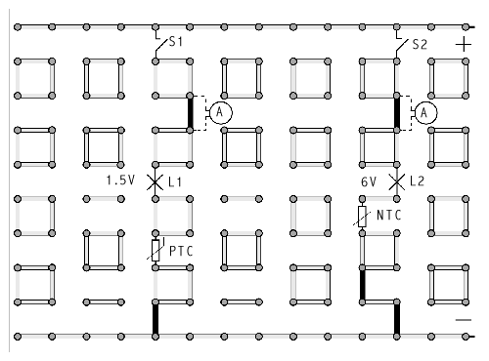

Materiales:
Puente con clavija, 5x Contacto de interruptor de palanca, 2x
Cable con clavija, rojo, 50 cm Multímetro
Cable con clavija, azul, 50 cm Resistencia NTC
Lámpara incandescente, 1.5 V Resistencia PTC
Lámpara incandescente, 6 V Fuente de poder
Portalámpara, 2x Tablero de circuitos
Palanca de interruptor de Palanca, 2x

El Experimento:
Coloca los componentes y conecta la fuente de poder de acuerdo al diagrama del circuito.
Cierra el interruptor de palanca S1 al principio y observa la lámpara incandescente L1. Después lleva a cabo el experimento con el interruptor S2 y la lámpara S2.
Reemplaza, para ambos experimentos, una clavija de puente por un amperímetro como se muestra en el diagrama del circuito y determina los distintos amperajes.

Resultado de la Prueba:
Las resistencias influidas térmicamente varían su resistencia dependiendo de la temperatura. El cambio de temperatura puede darse tanto por el efecto de la corriente (calentamiento propio) así como por la influencia de temperaturas exteriores.
La resistencia PTC aumenta su resistencia si se calienta. La resistencia NTC disminuye su resistencia si se calienta.
C 17 Circuito de Puente

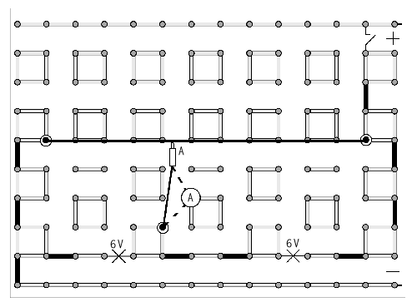

Materiales:
Puente con clavija, 10 x Cable de Nichrome
Conector cocodrilo con clavija, 2x Fuente de poder
Cable con clavija, rojo 25 cm Tablero de circuitos
Lámpara incandescente 6 V, 2x
Portalámpara, 2x Alternativamente, se requiere adicionalmente:
Palanca de brazo de palanca Multímetro
Contacto de brazo de palanca Cable con clavija, azul, 25 cm

El Experimento:
Coloca los componentes y conecta la fuente de poder de acuerdo con el diagrama del circuito. Conecta un pedazo de cable de nichrome (unos 25 cm) a los conectores cocodrilo. Aprieta el cable dándole vuelta a un conector. Cierra el interruptor, desliza un polo del cable de clavija a lo largo del cable de nichrome y observa la reacción de las lámparas incandescentes.
Resultado de la Prueba:
El circuito de puente es una conexión en paralelo de dos divisores de voltaje, que están conectados a la misma fuente de poder. Las dos lámparas incandescentes son divisores de voltaje fijos mientras que la división de voltaje del cable de nichrome puede ajustarse moviendo el polo. Si no hay una diferencia potencial entre los puntos A y B las proporciones son iguales y ambas lámparas incandescentes se encienden con la misma intensidad. Para una alineación exacta puedes usar un amperímetro en lugar del cable de clavija.
C 18 Midiendo Resistencias

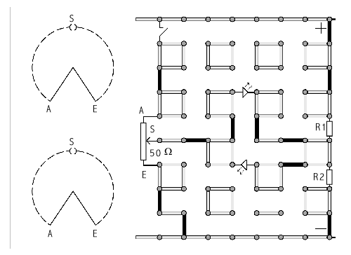

Materiales:
Puente con clavija, 11x Fuente de poder
Palanca de interruptor de palanca Tablero de circuito
Contacto de interruptor de palanca Resistencia 50 Ω
LED, verde, 2x Resistencia 100 Ω,2x
Potenciómetro 50 Ω

El Experimento:
Coloca los componentes y conecta la fuente de poder de acuerdo al diagrama de circuito.
Para R₁ y R₂ introduce, al principio, resistencias de 100 Ω cada una. Cierra el interruptor de palanca y observa el LED. Ajusta lentamente la aguja del potenciómetro hasta que ambos LED se apaguen. Marca la posición de la aguja en un dibujo (observa la ilustración).
Ahora pon 50 Ω como R₂ y repite el experimento. Marca nuevamente la posición de la aguja.
Resultado de la Prueba:
El circuito para la medición de resistencias es un circuito de puente. Si ambos LEDs no se encienden, el circuito de puente está balanceado. En este caso la proporción del largo de la trayectoria corresponde a la proporción entre las resistencias.
Si R₂ es una resistencia desconocida R_{x} y la resistencia R₁ se conoce, el valor de R_{x} puede determinarse después de balancear el circuito de puente:

I₁/I₂ = R₁/R₂ => R_{x} = R₁ x I₂/I₁ Donde: I₁: distancia A-S, e
I₂: distancia S-E
C 19 Wataje
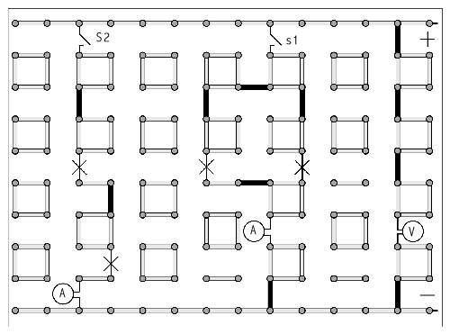

Materiales:
Puente con clavija, 11x Palanca de interruptor de palanca
Cable con clavija, rojo, 25 cm Contacto de interruptor de palanca
Cable con clavija, azul, 25 cm Multímetro, 2x
Lámpara incandescente 6 V, 2x Fuente de poder
Portalámpara, 2x Tablero de circuitors
El Experimento:
Coloca los componentes en una conexión en paralelo y conecta la fuente de poder de acuerdo al diagrama del circuito. Cierra el interruptor S1 y determina el amperaje y el voltaje. Coloca los componentes en conexión en serie y cierra el interruptor S2. Lleva a cabo las mismas mediciones que hiciste antes. Anota los valores medidos y el producto de U x I en la tabla.
Tipo de Conexión | Voltaje [V] | Amperaje [A] | U [V] x I [A]
Paralelo
Serie
Resultado de la Prueba:
El wataje de un circuito eléctrico depende de la tensión aplicada, el número y tipo de consumidores y del tipo de conexión. Es el producto del voltaje x amperaje:
P = U[V] x I [A]
La unidad de wataje es Watt [W].
C 20 Trabajo Eléctrico
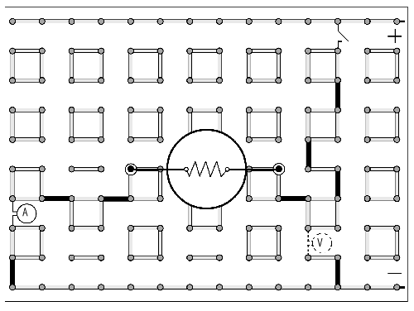

Materiales:
Puente con clavija, 9x Vaso de precipitados de plástico
Cable de nichrome Multímetro, 2x
Cable con clavija, rojo, 25 cm Varilla de PVC
Cable con clavija, azul, 25 cm Fuente de poder
Varilla delgada de soporte con clavija, 2x Tablero de circuitos
Palanca de interruptor de palanca Termómetro graduado
Contacto de interruptor de palanca

El Experimento:
Coloca los componentes y conecta la fuente de poder de acuerdo con el diagrama del circuito. Enrolla unos 60 cm de cable de nichrome alrededor de la varilla de PVC y quita la varilla. Forma anillos con los extremos y engánchalos en las varillas de soporte de manera que el cable enrollado cuelgue dentro del vaso de precipitados de plástico. Llena el vaso de precipitados con 100 ml de agua e introduce el termómetro. Lee la temperatura inicial T_{o}, del agua y cierra el interruptor de palanca.
Mide el voltaje y el amperaje del circuito. Después de 5 minutos, abre el interruptor y determina la temperatura final, T_{e}, del agua. Calcula la diferencia de Temperatura ΔT.
(ΔT = T_{e} – T_{o}).
Resultado de la Prueba:
El trabajo eléctrico es el producto de U x I x t. La cantidad de calor, que fue generado con energía eléctrica puede calcularse en Julios con la fórmula Q = m x c x ΔT.
Al comparar energía eléctrica con energía de calor se debe tomar en cuenta una pérdida considerable debido a la emisión de calor.
C 21 Conversión en energía calorífica

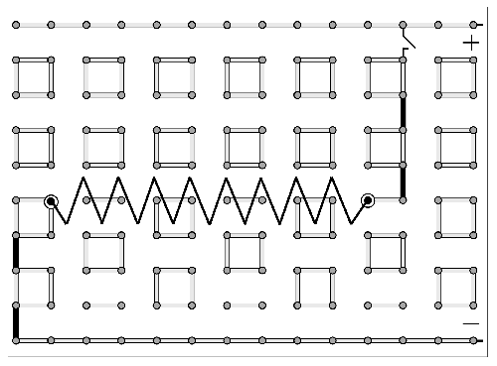

Materiales:
Puente con clavija, 4x Varilla de PVC
Palanca de interruptor de palanca Fuente de poder
Contacto de interruptor de palanca Tablero de circuitos
Cable de calentamiento Termómetro graduado
Conector cocodrilo con clavija, 2x
El Experimento:
Coloca los componentes y conecta la fuente de poder de acuerdo con el circuito de diagrama.
Enrolla unos 50 cm de cable de calentamiento alrededor de la varilla de PVC y quita la varilla. Pela las puntas del cable enrollado y conéctalas a los conectores cocodrilo.
Cierra el interruptor de palanca y sostén el termómetro de metal cerca del cable enrollado de calentamiento. Observa la escala del termómetro.
Resultado de la Prueba:
La alta resistencia del cable de calentamiento hace que parte de la energía eléctrica se convierta en energía calorífica.
Las vibraciones de calor de los átomos del cable de calentamiento se intensifican por medio del flujo de corriente.
C 22 Acción de la Luz

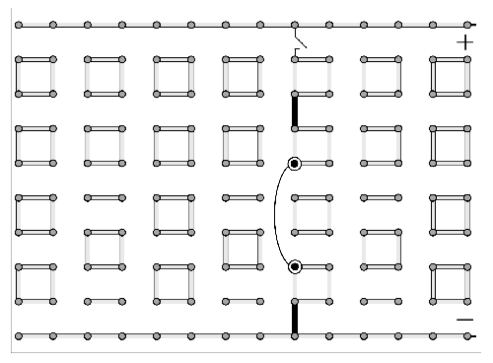

Materiales:
Puente con clavija, 2x Cable de nichrome
Conector cocodrilo con clavija, 2x Fuente de poder
Palanca de interruptor de palanca Tablero de circuitos
Contacto de interruptor de palanca

El Experimento:
Coloca los componentes y conecta la fuente de poder de acuerdo con el diagrama de circuito.
Sujeta unos 8 cm de cable de nichrome con los conectores cocodrilo. Cierra el interruptor de palanca y observa el cable. Tan pronto como ocurra un cambio abre el circuito inmediatamente.

Resultado de la Prueba:
Por medio del alto amperaje la temperatura del cable aumenta tanto que el cable comienza a brillar.
Filamentos enrollados de tungsteno se usan en lámparas incandescentes; estos emiten luz blanca a temperaturas de más de 2200 ºC. Sin embargo, una parte importante de la energía se convierte en calor.
C 23 Cable Conductor y de Resistencia
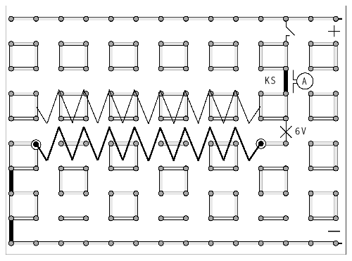

Materiales:
Puente con clavija, 3x Contacto de interruptor de palanca
Cable con clavija, rojo, 25 cm Cable de calentamiento
Cable con clavija, azul, 25 cm Cable conductor
Lámpara incandescente 6 V Varilla de PVC
Portalámpara Multímetro
Conector cocodrilo con clavija, 2x Fuente de poder
Palanca de interruptor de palanca Tablero de circuitos

El Experimento:
Coloca los componentes y conecta la fuente de poder de acuerdo con el diagrama de circuito. Enrolla, uno después de otro, 50 cm de cable de calentamiento y cable conductor alrededor de la varilla de PVC; quita la varilla. Pela los extremos y conéctalos a los conectores cocodrilo. Usa el cable de calentamiento primero, cierra el interruptor de palanca y observa la intensidad de la lámpara incandescente. Reemplaza el cable de calentamiento por el cable conductor y observa nuevamente la intensidad de la lámpara. Reemplaza la clavija de puente por un amperímetro y determina el amperaje para cada uno de los cables.
Resultado de la Prueba:
La disminución de voltaje en el cable conductor es tan pequeña que ningún cambio visible en la intensidad de la lámpara ocurre. La disminución del voltaje en el cable de calentamiento es mucho más grande. Tiene una resistencia eléctrica más alta. Por esta razón, la intensidad de la lámpara incandescente es mucho más baja.
C 24 Fusible

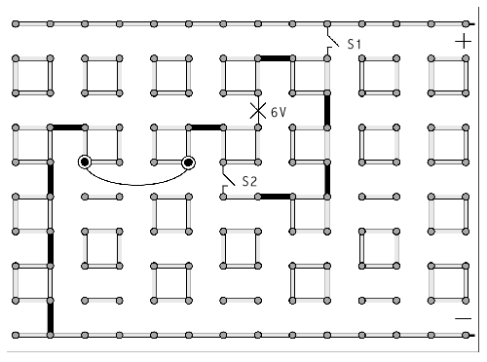

Materiales:
Puente con clavija, 9x Contacto de interruptor de palanca, 2x
Conector cocodrilo con clavija, 2x Cable de cobre esmaltado
Lámpara incandescente 6 V, 2x Fuente de poder
Portalámpara, 2x Tablero de circuitos
Palanca de interruptor de palanca, 2x

El Experimento:
Coloca los componentes y conecta la fuente de poder de acuerdo con el diagrama de circuito.
Sujeta unos 5 cm de cable de cobre con los conectores cocodrilo. (Pela las puntas primero).
Cierra el interruptor de palanca S1 y observa la lámpara incandescente. Después cierra el interruptor S2 y observa el efecto.

Resultado de la Prueba:
En el circuito de la lámpara hay un cable conductor muy delgado. Tiene una pequeña resistencia. Si ocurre un corto circuito, el flujo de corriente a través del cable conductor es tan alto que éste se calienta hasta derretirse. De esta manera, el circuito en peligro queda interrumpido.
C 25 Interruptor Bimetálico

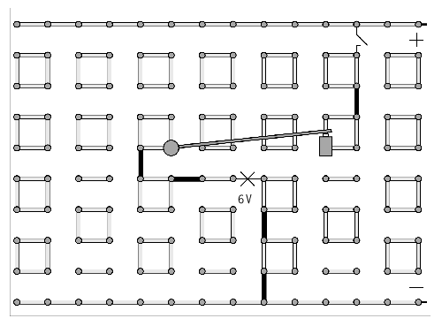

Materiales:
Puente con clavijas, 3x Tira bimetálica con clavija
Lámpara indandescente 6 V Lámina de contacto con clavija
Portalámpara Fuente de poder
Palanca de interruptor de palanca Tablero de circuitos
Contacto de interruptor de palanca
El Experimento:
Coloca los componentes y conecta la fuente de poder de acuerdo con el diagrama del circuito.
Coloca la tira bimetálica de tal manera que su contacto toque ligeramente el contacto de la lámina de contacto. Esto debe ser exacto.
Cierra el interruptor de palanca y observa la lámpara incandescente y la tira bimetálica.
Resultado de la Prueba:
La tira bimetálica consiste de dos metales con diferentes expansiones térmicas, los cuales están firmemente unidos. Por lo tanto, si esta tira se caliente, se dobla.
La irradiación de calor de la lámpara incandescente hace que la tira bimetálica se doble. De esta manera se interrumpe el circuito de la lámpara. Después de que la tira bimetálica vuelve a enfriarse el contacto se cierra y comienza el proceso nuevamente.
C 26 Amperímetro de Cable Caliente

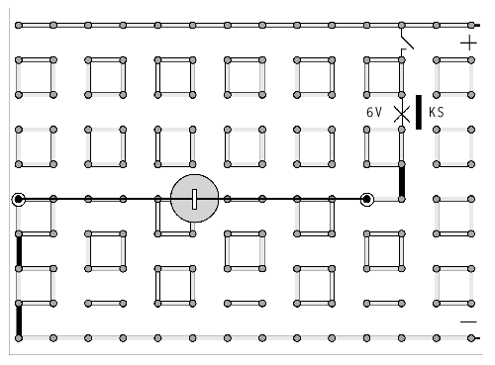

Materiales:
Puente con clavija, 4x Contacto de interruptor de palanca
Conector cocodrilo con clavija, 2x Cable de nichrome
Lámpara incandescente 6 V Pesa con gancho, 25 g
Portalámpara Fuente de poder
Palanca de interruptor de palanca
El Experimento:
Coloca los componentes y conecta la fuente de poder de acuerdo con el diagrama de circuito.
Conecta un pedazo de cable de nichrome (unos 25 cm) a los conectores cocodrilo. Aprieta el cable dándole vuelta a un conector. Cuelga la pesa con gancho de 25 g del centro del cable y si es posible vuelve a tensar el cable.
Observa el gancho de lado y cierra el interruptor de palanca por poco tiempo. Observa el efecto al cerrar y abrir el interruptor. Hazle puente a la lámpara con un puente con clavija por poco tiempo cuando el interruptor esté cerrado. Observa la reacción.
Resultado de la Prueba:
Por medio del flujo de corriente, la temperatura y el largo del cable aumentan. El calentamiento depende del amperaje. El movimiento de la pesa puede usarse como indicador del amperaje.
C 27 Campo Magnético de un Conductor
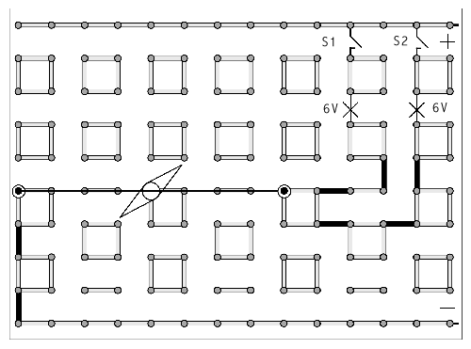

Materiales:
Puente con clavija, 7x Cable conductor
Conector cocodrilo con clavija, 2x Aguja magnética
Lámpara incandescente 6 V, 2x Soporte de la aguja, pequeño
Portalámpara, 2x Fuente de poder
Palanca de interruptor de palanca, 2x Tablero de circuitos
Contacto de interruptor de palanca, 2x
El Experimento:
Coloca los componentes y conecta la fuente de poder de acuerdo con el diagrama del circuito.
Conecta un pedazo de cable conductor (unos 25 cm) a los conectores cocodrilo. Tensa el cable dándole vuelta a un conector. Pon el soporte de la aguja debajo de la mitad del centro del cable y ponle la aguja magnética. Alinea el tablero de circuitos en la dirección norte-sur, de manera que la aguja magnética quede paralela al cable.
Primero cierra el interruptor de palanca S1 y observa el efecto en la aguja magnética. Después cierra también el interruptor S2 y observa nuevamente el efecto.
Resultado de la Prueba:
Si una corriente fluye por el cable conductor, la aguja magnética se desvía. Qué tanto se desvía depende del amperaje. El cable con la corriente está rodeado por un campo magnético, el cual desvía la aguja magnética.
C 28 Campo Magnético de una Bobina
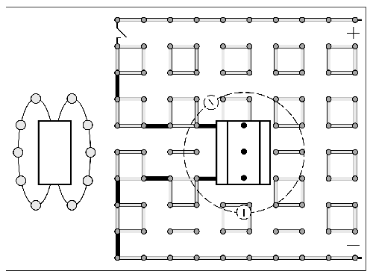

Materiales:
Puente con clavija, 7x Contacto de interruptor de palanca
Bobina 300/600 vueltas Brújula
Clavija conectora de la bobina, 2x Fuente de Poder
Palanca de interruptor de palanca Tablero de circuitos

El Experimento:
Coloca los componentes y conecta la fuente de poder de acuerdo al diagrama del circuito. Conecta la bobina con las dos clavijas conectoras de la bobina. Cierra el interruptor de palanca. Sostén una brújula entre los dedos índice y pulgar y acércala a la bobina. Determina en ambos lados de la bobina la dirección de la aguja magnética en las posiciones indicadas y márcalas en el dibujo. Une las marcas con una línea.
Repite el experimento con una distancia mayor entre la brújula y la bobina.

Resultado de la Prueba:
La bobina está rodeada por un campo magnético, si fluye una corriente a través de ésta. El curso de la fuerza magnética se indica por medio de líneas de campo. Estas van del Polo Norte al Polo Sur.
La fuerza del campo magnético disminuye si la distancia al imán aumenta.
C 29 Electroimán

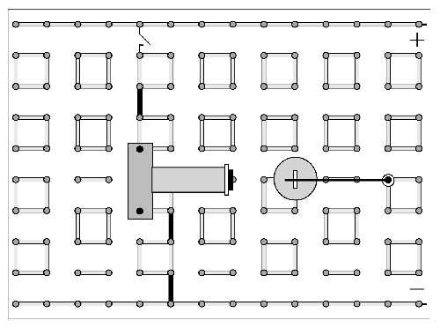

Materiales:
Puente con clavijas, 3x Contacto de interruptor de palanca
Pesa con gancho, 25 g Bobina con núcleo
Varilla delgada de soporte con clavija Fuente de poder
Palanca de interruptor de palanca

El Experimento:
Coloca los componentes y conecta la fuente de poder de acuerdo al diagrama del circuito. Cuelga la pesa de gancho con la ayuda de un cable de la varilla delgada de soporte de tal manera que se columpie enfrente del centro del imán.
Cierra el interruptor y observa el efecto sobre la pesa. Abre el interruptor y observa la reacción.

Resultado de la Prueba:
La bobina está rodeada por un campo magnético, si fluye una corriente por la bobina. Este campo magnético ejerce una fuerza en cuerpos hechos de hierro o de otros materiales ferromagnéticos.
En contraste con un imán permanente la fuerza de acción puede pararse cortando el circuito.
C 30 Relevador
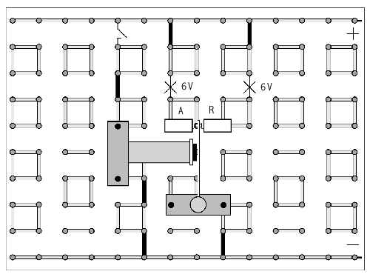

Materiales:
Armadura Contacto de interruptor de palanca
Puente con clavija, 6x Par de láminas de contacto
Lámpara incandescente 6 V, 2x Bobina con núcleo
Portalámpara, 2x Fuente de poder
Palanca de interruptor de palanca Tablero de circuitos

El Experimento:
Coloca los componentes y conecta la fuente de poder de acuerdo con el diagrama del circuito. Coloca las láminas de contacto de tal manera que el contacto con la armadura por el lado derecho ( R ) quede cerrado. Cierra y abre el interruptor de palanca varias veces y observa las lámparas incandescentes.

Resultado de la Prueba:
Por la acción electromagnética en la armadura se puede llevar a cabo un cambio controlado eléctricamente (relevador).
El contacto R es el contacto normalmente cerrado, que está cerrado si la bobina está inactiva. El contacto A, que está cerrado si la bobina está activa, es llamado el contacto de uso.
Un relevador separa eléctricamente el circuito de control del circuito operador.
C 31 Interruptor Automático

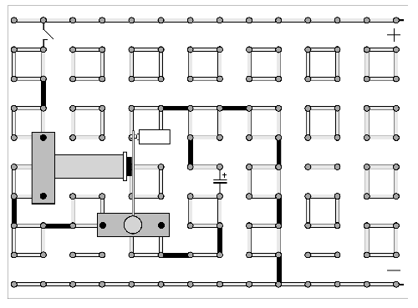

Materiales:
Armadura Lámina de contacto
Puente con clavija, 11x Bobina con centro
Palanca de interruptor de palanca Fuente de poder
Contacto de interruptor de palanca Tablero de circuitos
Capacitor 4700 μF

El Experimento:
Coloca los componentes y conecta la fuente de poder de acuerdo al diagrama de circuito. Coloca las láminas de contacto de tal manera que el contacto esté cerrado en la posición normal de cerrado.
Cierra el interruptor de palanca y observa la armadura.

Resultado de la Prueba:
La armadura es atraída por la fuerza magnética de la bobina. Esto interrumpe el circuito y la armadura vuelve a caerse. El proceso se inicia nuevamente.
C 32 Fuerza Lorentz

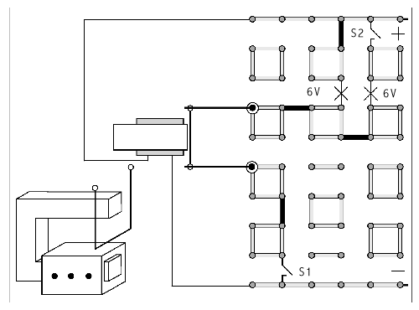

Materiales:
Puente con clavija, 4x Palanca de interruptor de palanca, 2x Centro U
Cable con clavija, rojo, 25 cm Contacto de interruptor de palanca, 2x
Cable con clavija, azul, 25 cm Cable conductor
Lámpara incandescente 6 V, 2x Bobina de 300/600 vueltas
Portalámpara, 2x Fuente de poder
Varilla delgada de soporte, 2x Tablero de circuitos

El Experimento:
Coloca los componentes y conecta la fuente de poder de acuerdo al diagrama del circuito. Pela el aislador de un pedazo de cable conductor de 15 cm, dobla los extremos para formar anillos y dobla el cable como se ve en el dibujo, en forma de u. Abre el interruptor S1 y cierra el interruptor S2. Cierra el S1 nuevamente y observa el cable en forma de u.
Varía el circuito de tal manera que la polaridad del voltaje en los puntos A y B se invierta. La polaridad de la bobina no debe invertirse.
Resultado de la Prueba:
La bobina está rodeada por un campo magnético, si una corriente fluye a través de la bobina. Este campo magnético se amplifica por el centro u. El cable en forma de u con un flujo de corriente también está rodeado por un campo magnético. Debido a las influencias mutuas de las acciones de la fuerza magnética el cable en forma de u se mueve. La potencia de la acción de la fuerza depende del amperaje. La dirección de la acción de la fuerza depende de la dirección del flujo de corriente. Esta acción de la fuerza es llamada “Fuerza Lorentz”.
C 33 Principio de un Motor Eléctrico

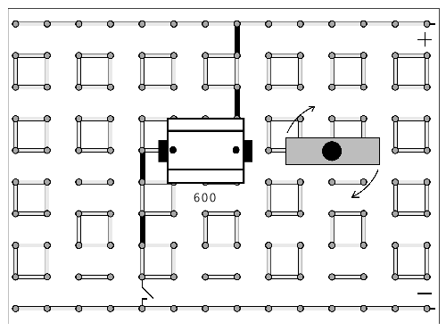

Materiales
Puente con clavija, 4x Soporte de aguja, grande
Barra magnética plana Bobina de 300/600 vueltas
Palanca de interruptor de palanca Clavija para conectar bobina, 2x
Contacto de interruptor de palanca Fuente de poder
Centro I Tablero de circuitos

El Experimento:
Coloca los componentes y conecta la fuente de poder de acuerdo con el diagrama del circuito. Conecta la bobina con la ayuda de las clavijas para conectar bobinas. Sujeta el centro I por medio de un pequeño pedazo de cartón para prevenir que se mueva. La barra magnética plana en el soporte de aguja debe estar a la misma altura que el centro de la bobina.
Gira el tablero de circuitos de manera que el imán y el centro queden rectangulares uno con otro. Cierra el interruptor de palanca y observa la reacción del imán. Abre y cierra el interruptor continuamente y mantén la vista en el imán. Trata de controlar el interruptor de tal manera que el circuito se corte justo cuando el polo del imán atraído esté cerca del centro.
Cierra el interruptor y toca cortamente las conexiones del tablero del circuito varias veces. Cambia permanentemente los polos negativos y positivos.

Resultado de la Prueba:
La barra magnética plana es atraída y repelida respectivamente por medio de la acción de la fuerza entre los campos magnéticos del imán y de la bobina. Si el campo de la fuerza de la bobina se interrumpe, el imán se sigue moviendo por inercia. Cerrando el circuito de la bobina en el momento preciso, el imán recibe otro momentum. Invirtiendo la polaridad de la corriente, los polos magnéticos de la bobina también se invierten. La barra magnética plana rota debido a la acción de la fuerza magnética.
C 34 Motor Eléctrico

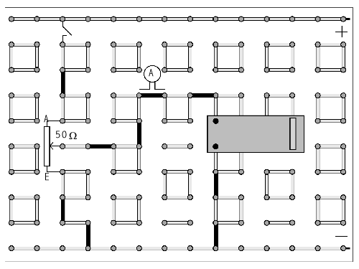

Materiales:
Puente con clavija, 9x Contacto de interruptor de palanca
Motor eléctrico Multímetro
Cable con clavija, rojo, 25 cm Potenciómetro, 50 Ω
Cable con clavija, azul, 25 cm Fuente de poder
Palanca de interruptor de palanca Tablero de circuitos

El Experimento:
Coloca los componentes y conecta la fuente de poder de acuerdo al diagrama del circuito. Mueve la aguja del potenciómetro a la posición E. Cierra el interruptor de palanca y gira la manija lentamente hacia la posición A hasta que el motor comienza a trabajar. Después, reduce el voltaje hasta que el motor apenas si se mantenga andando.
Invierte la polaridad de la fuente de poder y observa el efecto. Reemplaza el puente con clavija por un amperímetro. Frena el motor andando haciendo, con un dedo, que la rotación del eje sea más lenta. Observa la pantalla del amperímetro. Aumenta el voltaje mientras el motor sigue ligeramente frenado y observa nuevamente el efecto sobre el amperaje.
Resultado de la Prueba:
El modelo de un motor eléctrico tiene una bobina que se encuentra en un campo magnético constante de un imán permanente. Cuando la dirección del flujo de la corriente se invierte con cada media vuelta de la bobina, polos magnéticos homopolares quedan uno en frente del otro, cambiándose regularmente. Por medio de la acción de la fuerza de los campos magnéticos el motor da vueltas. Si la polaridad del voltaje operativo se invierte, la dirección de la rotación cambia. Si el motor se enciende o se frena, se necesita un amperaje más alto.
C 35 Inducción
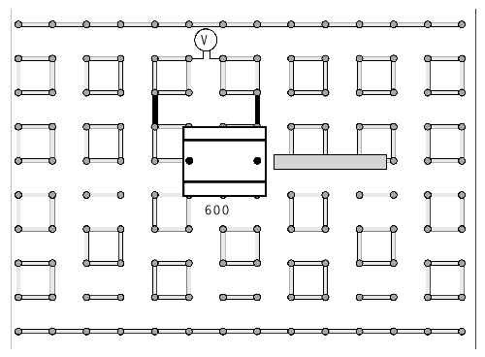

Materiales:
Puente con clavija, 2x Bobina 300/600 vueltas
Cable con clavija, rojo, 25 cm Multímetro
Cable con clavija, azul, 25 cm Varilla magnética
Clavija para conexión de bobina, 2x Tablero de circuitos
El Experimento:
Coloca los componentes de acuerdo con el diagrama del circuito. El voltímetro debe tener una sensibilidad en el rango de mV. Introduce la varilla magnética rápidamente hacia la bobina y sácala rápidamente.
Repite los mismos movimientos, pero esta vez hazlo lentamente. Voltea la varilla magnética (para cambiar los polos) y repite los movimientos rápidamente. Conecta la conexión media de la bobina al tablero de circuitos de manera que sólo 300 vueltas sean efectivas. Repite los movimientos rápidos.
Resultado de la Prueba:
El campo magnético de la varilla metálica penetra la bobina. Por medio del movimiento del imán el campo magnético en la bobina cambia. Este cambio induce un voltaje, indicado por el voltímetro.
La dirección de la corriente inducida cambia con la inversión de la dirección del movimiento del campo magnético o si se invierten los polos del imán.
La cantidad de la corriente inducida depende de la intensidad del cambio temporal del campo magnético y del número de vueltas de la bobina.
C 36 Inducción con un voltaje de CD

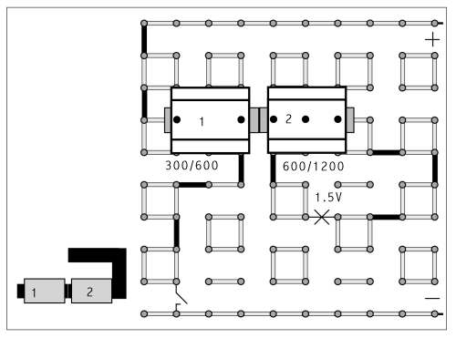

Materiales:
Puente con clavija, 9x Bobina de 300/600 vueltas
Lámpara incandescente, 1.5 V Bobina de 600/1200 vueltas
Portalámpara Fuente de poder
Palanca de interruptor de palanca Tablero de circuito
Contacto de interruptor de palanca Centro U con centro I
Clavija de conexión de bobina, 4x
El Experimento:
Coloca los componentes y conecta la fuente de poder de acuerdo al diagrama del circuito. Pon los centros en las bobinas como se ve en el dibujo. Conecta la bobina 2 con 600 vueltas. Cierra el interruptor de palanca y observa la lámpara incandescente. Abre el interruptor y observa el efecto en la lámpara.
Quita el interruptor de palanca. Abre y cierra repetidamente el circuito de la bobina 1 muy rápidamente con una clavija de puente. Observa nuevamente la lámpara incandescente.
Resultado de la Prueba:
A pesar de no haber una conexión eléctrica entre las dos bobinas, una corriente fluye por poco tiempo en el circuito de la bobina 2, si el circuito de la bobina 1 es encendido y apagado. El campo magnético de la bobina 1 penetra en la bobina 2. Al prender y apagar la bobina 1 se produce un cambio temporal en el campo magnético. Esto induce un voltaje en la bobina 2.
C 37 Auto Inducción

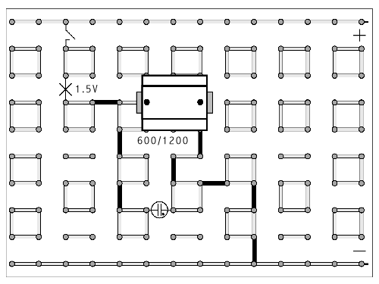

Materiales:
Puente con clavija, 8x Contacto de interruptor de palanca Centro I
Lámpara de irradiación 70/90 V Bobina de 600/1200 vueltas
Lámpara incandescente, 6 V Clavija de conexión de bobina
Portalámpara, 2x Fuente de poder
Palanca de interruptor de palanca Tablero de circuitos

El Experimento:
Coloca los componentes y conecta la fuente de poder de acuerdo al diagrama del circuito. Conecta la lámpara de irradiación con el portalámpara. Mete el centro I en la bobina. Cierra el interruptor de palanca y observa la lámpara incandescente y la lámpara de irradiación. Abre el interruptor y observa el efecto. Repite el encendido y apagado varias veces.

Resultado de la Prueba:
Si se cierra el circuito, la lámpara incandescente se enciende con un ligero retraso. Si el interruptor de palanca se abre, la lámpara de irradiación muestra su voltaje máximo. Al cerrar el interruptor se crea un campo magnético que se cae si se abre el interruptor. Este cambio temporal del campo magnético afecta a la bobina e induce un voltaje.
Este voltaje auto inducido corre en dirección contraria a su causa. Mientras el campo magnético cambie genera un voltaje contrario a el voltaje operativo, de manera que el amperaje llega a su máximo después de un rato. Si el voltaje operativo se apaga, se induce un voltaje por poco tiempo, que trata de mantener el flujo de corriente a través de la bobina. Dependiendo del número de vueltas de la bobina el voltaje auto inducido puede ser mucho más alto que el voltaje operativo. Por lo tanto la lámpara de irradiación puede encenderse.
C 38 Principio de un Generador

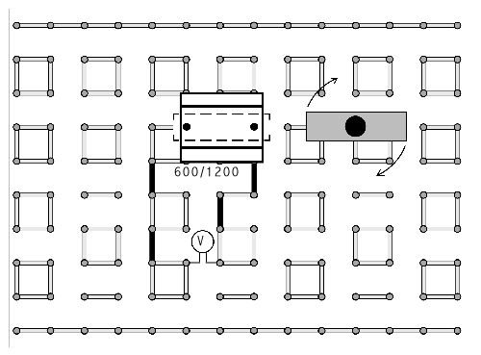

Materiales:
Puente con clavija, 4x Multímetro
Cable con clavija, rojo, 25 cm Soporte de aguja, grande
Cable con clavija, azul, 25 cm Bobina de 600/1200 vueltas
Barra magnética plana Clavija de conexión de bobina, 2x
Centro I Tablero de circuitos

El Experimento:
Coloca los componentes de acuerdo al diagrama del circuito. Pon la barra magnética plana en el soporte de aguja grande. Primero usa la bobina sin el centro I.
Deja que el imán de vueltas empujándolo. Observa la pantalla del voltímetro (rango mV). Repite el experimento con el centro I dentro de la bobina.

Resultado de la Prueba:
El campo magnético de la barra magnética plana penetra en la bobina. Cuando el imán da vueltas, tanto el número de líneas de flujo, que penetran la bobina, como su dirección (polaridad) cambian.
Se induce un voltaje en la bobina, que cambia la cantidad y la dirección de la misma manera. Esto se llama una corriente alterna.
C 39 Alternador

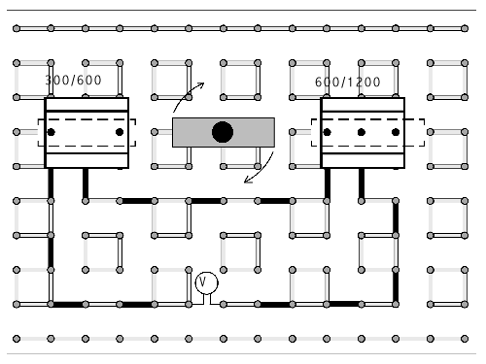

Materiales:
Puente con clavija, 14x Bobina de 300/600 vueltas
Cable con clavija, rojo, 25 cm Bobina de 600/1200 vueltas
Cable con clavija, azul, 25 cm Clavija de conexión de bobina, 4x
Barra magnética plana Tablero de circuitos
Multímetro Centro U con centro I
Soporte de aguja, grande

El Experimento:
Coloca los componentes de acuerdo con el diagrama del circuito.
Pon los centros en las bobinas. Conecta las dos bobinas con 600 vueltas. El voltímetro debe tener un rango mV. Pon la barra magnética plana en el soporte de aguja grande y déjalo rotar empujándolo ligeramente. Observa la pantalla del medidor.
Girando el imán más fuertemente aumenta su revolución y observa nuevamente la pantalla del medidor.

Resultado de la Prueba:
Si un campo magnético rota entre dos bobinas fijas, se induce un voltaje en las bobinas. Debido a que la dirección y la fuerza del campo cambian contantemente con respecto a las bobinas, resulta una corriente alterna.
C 40 Ley de Lenz

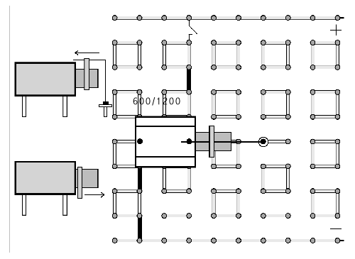

Materiales:
Puente con clavija, 4x Centro I
Varilla delgada de soporte Bobina de 600/1200 vueltas
Palanca de interruptor de palanca Clavija de conexión de bobina, 2x
Contacto de interruptor de palanca Fuente de poder
Anillo de cortocircuito Tablero de clavijas

El Experimento:
Coloca los componentes de acuerdo con el diagrama del circuito. Pon el centro I en la bobina y deja que sobresalga unos 2 cm. Ajústalo con una tira de cartón. Cuelga el anillo de cortocircuito de la varilla delgada de soporte, de manera que rodee al centro. Sin embargo, debe poder moverse libremente. (Variación 1) Abre y cierra el interruptor de palanca y observa la reacción del anillo.
Repite el experimento y suspende el anillo directamente de la bobina. (Variación 2)

Resultado de la Prueba:
Si el interruptor se cierra, se crea un campo magnético. Este campo de la bobina induce una corriente en el anillo de cortocircuito, el cual genera un campo magnético que es contrario al campo generado. Debido a la repulsión por los campos magnéticos el anillo se aleja de la bobina.
Si el interruptor se abre, se induce un voltaje nuevamente por el campo magnético de la bobina, que se cae. Esta vez el anillo se mueve contrariamente debido a que la corriente inducida y por lo tanto el campo magnético generado es contrario.
La corriente inducida siempre está dirigida de tal manera que su campo magnético contrarresta la causa de la inducción. Esto se llama la Ley de Lenz.
C 41 Motor de CA

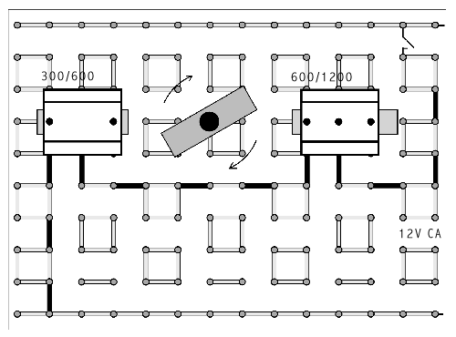

Materiales:
Puente con clavija, 12x Bobina de 300/600 vueltas
Barra magnética plana Bobina de 600/1200 vueltas
Palanca de interruptor de palanca Clavija de conexión de bobina, 4x
Contacto de interruptor de palanca Tablero de circuitos
Soporte de aguja, grande Centro U con centro I
El Experimento:
Coloca los componentes de acuerdo al diagrama de circuito. Se necesita una fuente de poder de 12 V CA.
Pon los centros en las bobinas. Conecta la bobina 2 con 600 vueltas. Deja que la barra magnética plana rote, empujándola. Trata de obtener una alta velocidad y cierra entonces el interruptor de palanca. Si el imán no sigue dando vueltas, abre el interruptor y repite el procedimiento.
Resultado de la Prueba:
Si el interruptor de palanca está cerrado, un campo magnético alternante se encuentra entre las bobinas, de manera que los polos cambian continuamente con respecto a la barra magnética plana. Si el imán da vueltas con la misma frecuencia que el campo alternante, sigue dando vueltas “sincrónicamente” debido a la atracción y repulsión de los campos magnéticos.
C 42 Transformador
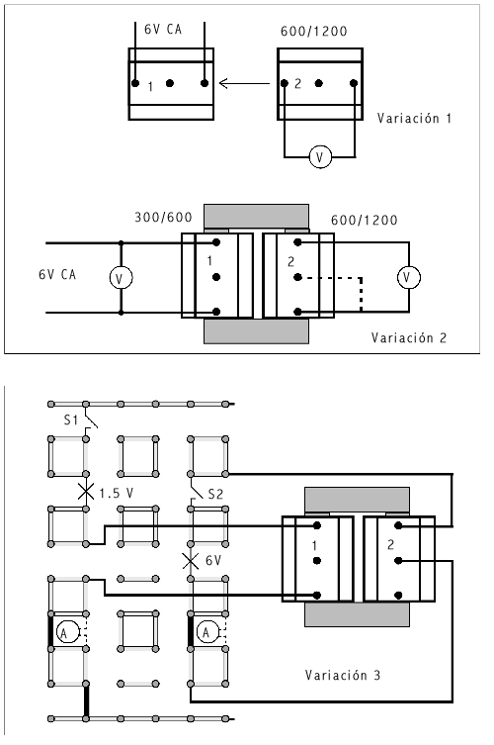

Materiales:
Puente con clavija, 3x Palanca de interruptor de palanca, 2x
Cable con clavija, rojo, 25 cm, 2x Contacto de interruptor de palanca, 2x
Cable con clavija, azul, 25 cm, 2x Multímetro
Cable con clavija, rojo, 50 cm Bobina de 300/600 vueltas
Cable con clavija, azul, 50 cm Bobina de 600/1200 vueltas
Lámpara incandescente, 1.5 V Tablero de circuitos
Lámpara incandescente, 6 V Centro U con centro I
Portalámpara, 2x

El Experimento:
Para este experimento se requiere un voltaje CA de 6 V.
Variación 1:
Conecta la bobina 1 con el voltaje CA y la bobina 2 con un voltímetro. Pon ambas bobinas sobre una mesa con una distancia de 15 cm entre ellas y acércalas mutuamente.
Variación 2:
Pon las bobinas una al lado de la otra como se muestra en el dibujo. Introdúceles el centro U por un lado y ciérralo con el centro I y el tornillo para ajustar por el otro. Si solo tienes un voltímetro disponible, debes llevar a cabo las mediciones de manera separada para las bobinas 1 y 2.
Determina el voltaje de entrada de la bobina 1 y ambos voltajes de salida de las dos salidas de la bobina 2.
Variación 3:
Conecta el transformador con los componentes al tablero de circuitos como se ve en el dibujo. Cierra el interruptor de palanca S2 primero y observa la lámpara incandescente. Cierra el interruptor S2 después y observa los efectos. Reemplaza cada una de las clavijas de puente A y B por un amperímetro y repite el experimento.

Resultado de la Prueba:
Debido al campo magnético alternante de la bobina 1 (bobina primaria) un voltaje alternante es inducido en la bobina 2 (bobina secundaria). La colocación de las dos bobinas en el centro del anillo cerrado da un transformador.
La cantidad del voltaje inducido depende de la proporción del número de vueltas de las bobinas primaria y secundaria. Aprovechándose de esto, el voltaje secundario puede aumentarse o disminuirse relativamente al voltaje primario.
Si el circuito secundario se carga con un consumidor (lámpara incandescente), el consumo de corriente del circuito primario aumenta. De ahí que la lámpara incandescente de 1.5 V se encienda solo si el transformador está cargado.
C 43 Impedancia de una Bobina

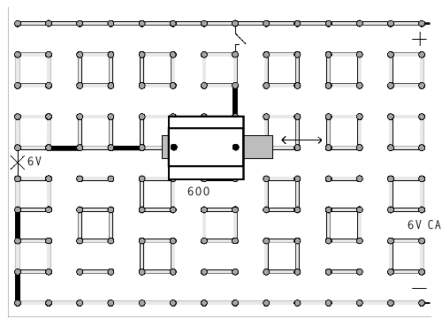

Materiales:
Puente con clavija, 5x Bobina de 300/600 vueltas
Cable con clavija, rojo, 50 cm Clavija de conexión de bobina, 2x
Cable con clavija, azul, 50 cm Fuente de poder
Lámpara incandescente, 6V Tablero de circuitos
Portalámpara Centro U
Palanca de interruptor de palanca Transformador
Contacto de interruptor de palanca

El Experimento:
Coloca los componentes y conecta la fuente de poder de acuerdo al circuito del diagrama. Además, se necesita un voltaje de CA de 6 V. Al principio no uses el centro U. Cierra el interruptor de palanca con el voltaje CD conectado y observa la lámpara incandescente. Ahora introduce lentamente el centro U dentro de la bobina y observa el efecto. Usa el voltaje CA y repite el experimento.
Resultado de la Prueba:
Para una corriente CD una bobina es una resistencia óhmica, la cual no es muy alta. La lámpara incandescente se enciende con mucha intensidad. Para la corriente CA la bobina es una resistencia más alta debido a la auto inducción y la Ley de Lenz. La intensidad de la lámpara es mucho menor y la lámpara casi se apaga si se introduce el centro. El centro aumenta la inductancia de la bobina. La impedancia de una bobina depende del voltaje aplicado, la frecuencia y la inductancia de la bobina.
C 44 Impedancia de un Capacitor
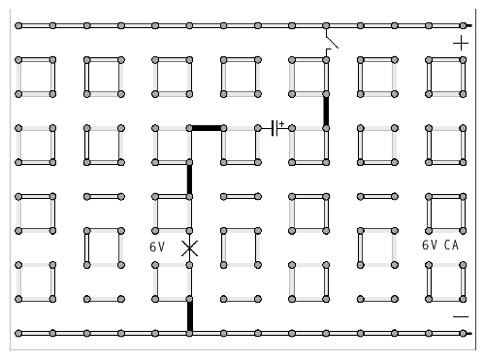

Materiales:
Puente con clavija, 4x Contacto de interruptor de palanca
Cable con clavija, rojo, 50 cm Capacitor, 47000 F
Cable con clavija, azul, 50 cm Fuente de poder
Lámpara incandescente, 6 V Tablero de circuitos
Portalámpara Transformador
Palanca de interruptor de palanca

El Experimento:
Coloca los componentes y conecta la fuente de poder de acuerdo al diagrama del circuito. Además, necesitarás un voltaje CA de 6 V.
Cierra el interruptor de palanca con el voltaje CD conectado y observa la lámpara incandescente. Usa el voltaje CA y repite el experimento.

Resultado de la Prueba:
Para una corriente directa CD un capacitor ideal tiene una resistencia óhmica infinita. La lámpara incandescente no se enciende. En un circuito CA, el capacitor se carga y descarga frecuentemente. La corriente de carga fluye a través de la lámpara de manera que ésta se enciende.
La impedancia de un capacitor depende del voltaje aplicado, la frecuencia y la capacidad del capacitor.
D 1 Electrólisis

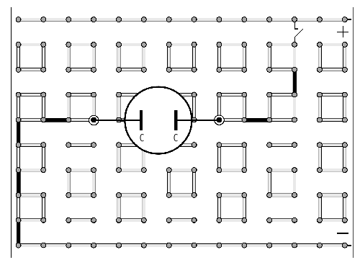

Materiales:
Puente con clavija, 6x Papel tornasol
Varilla delgada de soporte, 2x Fuente de poder
Palanca de interruptor de palanca Tablero de circuitos
Contacto de interruptor de palanca
Electrodo de carbón, 2x Requerido adicionalmente:
Vaso de precipitados de plástico Sal de cocina
El Experimento:
Coloca los componentes y conecta la fuente de poder de acuerdo al diagrama del circuito. Cuelga los electrodos de carbón de las varillas delgadas de soporte de manera que se sumerjan libremente en el vaso de precipitados de plástico. Llena el vaso de precipitados con una solución de cloruro de sodio.
Conecta el interruptor de palanca y observa los procesos en el electrodo positivo (ánodo) y en el electrodo negativo (cátodo).
Sumerge un pedazo de papel tornasol en la solución, cierra los electrodos y observa la reacción.
Resultado de la Prueba:
Debido al flujo de corriente se lleva a cabo una descomposición electrolítica de la solución de cloruro de sodio. En el ánodo se desarrolla cloro gaseoso (papel tornasol de color rojo), y en el cátodo se desarrolla sosa cáustica (papel tornasol de color azul).
D 2 Electroplastía

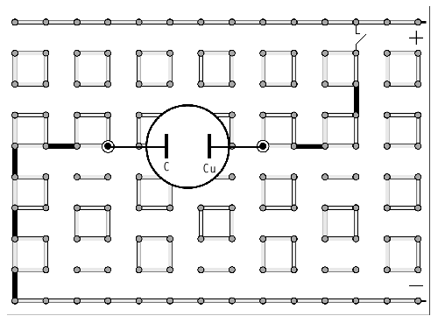

Materiales:
Puente con clavija, 6x Vaso de precipitados de plástico
Varilla delgada de soporte, 2x Electrodo de cobre
Palanca de interruptor de palanca Sulfato cúprico
Contacto de interruptor de palanca Fuente de poder
Electrodo de carbón Tablero de circuitos
El Experimento:
Coloca los componentes y conecta la fuente de poder de acuerdo al diagrama del circuito. Cuelga los dos electrodos de las varillas de soporte de manera que queden libremente sumergidos en el vaso de precipitados de plástico. Disuelve una pequeña cantidad de sulfato cúprico en agua y llena el vaso de precipitados con la solución.
Cierra el interruptor de palanca y observa el estado de los electrodos después de cinco minutos.
Resultado de la Prueba:
Después de un rato, una delgada capa de cobre cubre el electrodo de carbón. Por medio de la corriente eléctrica, las moléculas del sulfato cúprico se descomponen en cationes de Cu²⁺ y aniones de SO₄²⁻. Los cationes de cobre se mueven hacia el cátodo y se depositan en él. Los aniones de SO₄ disuelven el cobre del ánodo en el electrolito.
D 3 Elemento Electroquímico

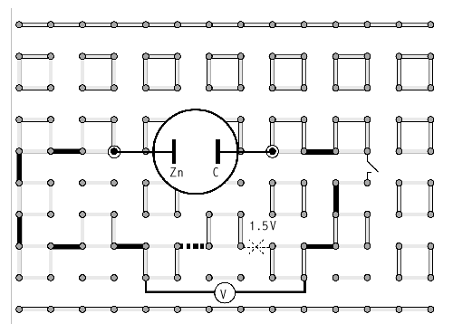

Materiales:
Puente con clavija, 9x Contacto de interruptor de palanca
Ácido cítrico Electrodo de carbón
Lámpara incandescente, 1.5 V Vaso de precipitados de plástico
Portalámpara Multímetro
Varilla delgada de soporte, 2x Tablero de circuitos
Palanca de interruptor de palanca Electrodo de Zinc

El Experimento:
Coloca los componentes de acuerdo al diagrama del circuito. Cuelga los dos electrodos de las varillas delgadas de soporte de manera que queden libremente sumergidos en el vaso de precipitados de plástico. Disuelve aproximadamente una cucharadita de ácido cítrico en agua y llena el vaso de precipitados con esta solución.
Cierra el interruptor de palanca y observa el proceso electroquímico en los electrodos. Determina la diferencia de potencial entre los electrodos del elemento electroquímico.
Conecta la lámpara incandescente y prueba si el voltaje y el amperaje del elemento son suficientes para que la lámpara se encienda.
Resultado de la Prueba:
El elemento electroquímico provee una tensión eléctrica. El voltaje es de 1.5 V sin ninguna carga. Iones de zinc salen del electrodo de zinc por lo cual éste se convierte en negativo con respecto a los otros electrodos. El electrodo de carbón toma iones positivos de la solución y por lo tanto se hace positivo. Durante este proceso el electrodo de zinc se disuelve parcialmente.
D 4 Potenciales Electroquímicos

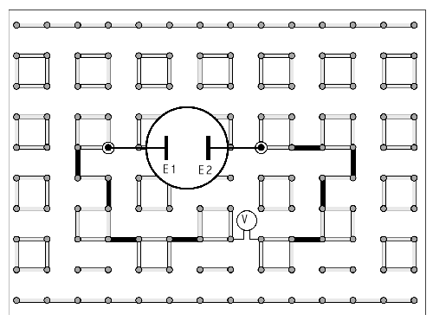

Materiales:
Electrodo de plomo Vaso de precipitados de plástico
Puente con clavija, 8x Electrodo de cobre
Ácido cítrico Multímetro
Electrodo de hierro Tablero de circuitos
Varilla delgada de soporte, 2x Electrodo de zinc

El Experimento:
Coloca los componentes de acuerdo con el diagrama del circuito. Disuelve aproxima-damente una cucharadita de ácido cítrico en agua y llena el vaso de precipitados con esta solución. Cuelga las combinaciones de dos electrodos, que se dan en la tabla, de las varillas delgadas de soporte. Determina con un voltímetro los voltajes y las polaridades de los electrodos. Escribe los valores en la tabla.

Electrodo 1 | Electrodo 2 | Voltaje [V] | Polaridad E1 | Polaridad E2
Cobre | Zinc
Cobre | Plomo
Cobre | Hierro
Zinc | Hierro
Zinc | Plomo
Hierro | Plomo

Resultado de la Prueba:
Si dos electrodos de metal diferentes están en un electrolito se produce una tensión eléctrica la cual depende de los materiales de los electrodos. El principio de los potenciales electroquímicos se usa, por ejemplo, en baterías.
D 5 Acumulador

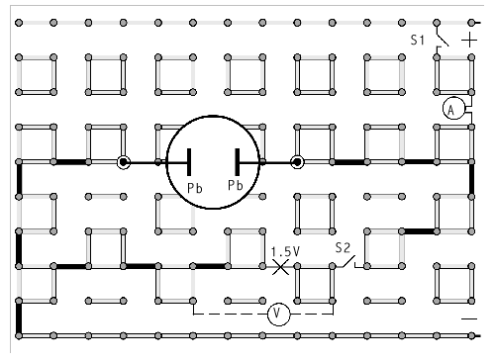

Materiales:
Electrodo de Plomo, 2x Palanca de interruptor de palanca, 2x
Puente con clavija, 11x Contacto de interruptor de palanca, 2x
Lámpara incandescente, 1.5 V Vaso de precipitados de plástico
Portalámpara Fuente de poder
Varilla delgada de soporte, 2x Tablero de circuito
Ácido cítrico Multímetro

El Experimento:
Coloca los componentes y conecta la fuente de poder de acuerdo al diagrama del circuito. Cuelga los dos electrodos de plomo de las varillas delgadas de soporte de manera que queden libremente sumergidos en el vaso de precipitados de plástico. Llena el vaso de precipitados con una solución de ácido cítrico (más concentrada que en los experimentos anteriores). Cierra el interruptor de palanca S1 por unos 10 minutos y mide el amperaje del circuito. Abre el interruptor S1 y cierra el interruptor S2. Observa la lámpara incandescente mientras el acumulador se descarga. (También puedes conectar un voltímetro en paralelo a la lámpara.)
Resultado de la Prueba:
El acumulador es un elemento electroquímico, el cual puede recargarse después de haberse descargado. El ánodo se cambia por substancia mientras el acumulador se carga de manera que se desarrollan dos electrodos diferentes. Al cargarse, se suministra un voltaje en los electrodos. Durante la descarga del acumulador los electrodos regresan a su material original. Las corrientes de carga y descarga tienen polaridades contrarias.

